Instituto Tecnológico Universitario

Redes y Telecomunicaciones

Informe de Pasantías

Proyecto



 

Alumno: Lucas Ricardo Moyano Fernández

Tutor por organización: Téc. Eduardo Militello

Tutor por ITU: Ing. Paula Martínez

Organización: Señal U – Universidad Nacional de Cuyo

# Resumen

En el siguiente documento se detallan las pasantías realizadas en Señal U, canal digital de televisión abierta de la Universidad Nacional de Cuyo. El canal entrega una propuesta cultural, información de conocimiento científico y análisis de la realidad local. Se produce en un ambiente con alto contenido provincial y nacional. Es transmitido en Mendoza por TDA y al resto del país y mundo mediante Streaming en su página Web.

Las tareas realizadas en lo que respecta a técnico en redes fueron tanto el armado de pc, arreglos y mantenimiento de hardware y software, como cableado estructurado, administración de switches y routers y creación y mantenimiento de Servidores.

Se evaluó que en el Canal se maneja mucho el uso compartido de archivos, lo que produce un constante tráfico de datos. Se crearon servidores dedicados mediante el sistema Samba, sacándole el mayor provecho posible a dicho servicio.

# Agradecimientos

Se lo dedico a:

Al ITU por haberme dado la oportunidad de iniciarme en el plano laboral

A Señal U, por hacerme parte de su proyecto audiovisual

A Antonella, la motivación principal por la que construyo mi futuro

A Bibi, Ale, Martín, mi familia. Gracias por la paciencia, el optimismo, la esperanza

# Índice de contenido

Resumen II

Agradecimientos III

Índice de contenido IV

Introducción 1

PRIMERA PARTE: Descripción completa del Canal 2

Breve reseña histórica 2

Universidad Nacional de Cuyo 2

Señal U 2

Descripción del Canal 3

Objetivos 3

Ubicación Geográfica 4

Organigrama 5

Descripción de los puestos del canal 5

Plano del Canal 7

Descripción del equipamiento técnico 7

Equipos de ofimática 7

Equipos de edición 8

Equipos dedicados a un sólo programa 8

Equipo de Red 11

Antenas de Comunicaciones 14

Antenas Parabólicas 14

Torre de Telecomunicaciones 15

SEGUNDA PARTE: Actividades realizadas 16

Mantenimiento y reparación de computadoras 16

Servicio técnico 17

Comandos: ATTRIB 18

Comandos: DISKPART 18

Comandos: IPERF 21

Comandos: WINMTR 23

Comandos: FSTAB 24

Mantenimiento del Nodo de Redes 25

Relevamiento de Bocas de Red 26

Software: PuTTY 28

Cableado de interconexión entre Racks 28

Creación de Servidores de Archivos Compartidos 30

TERCERA PARTE: Propuesta de mejora 37

Bibliografía 38

# Introducción

El objetivo del siguiente informe es describir el desarrollo de las prácticas profesionales llevadas a cabo en Señal U, Canal digital de la Universidad Nacional de Cuyo, llevadas a cabo entre los días 1 de febrero al 30 de abril de 2017.

El presente documento constará de tres partes:

* Primera Parte: Descripción completa del Canal
* Segunda Parte: Actividades realizadas
* Tercera Parte: Propuesta de mejora, puesta en marcha del proyecto y conclusiones

En la Primera Parte se describe la historia del Canal, se detallan las instalaciones, los equipos informáticos utilizados, el personal y la metodología de trabajo adoptada por Señal U.

En la Segunda Parte se detallan las Actividades Realizadas en el Canal, ya sea tareas de mantenimiento como tareas orientadas al manejo de la Red.

En la Tercera Parte se redactará sobre la Propuesta de Mejora, la cual se focaliza en la Actividad Realizada que más tiempo, dedicación y complejidad presentó dentro del período de pasantías.

La documentación utilizada para la realización del informe fue preferentemente internet y el Proyecto “Red LAN Señal U”, del técnico Matías Mercado.

# PRIMERA PARTE: Descripción completa del Canal

## Breve reseña histórica

### Universidad Nacional de Cuyo

La Universidad Nacional de Cuyo, ubicada en Mendoza, República Argentina, tiene formulados sus fines en el Estatuto donde se establece que es esencial el desarrollo y la difusión de la cultura en todas sus formas a través de la enseñanza, la investigación científica, la preparación técnica, la formación profesional y la elevación del nivel ético y estético.

Su fundación se concretó el 21 de marzo en el año 1939 a través del decreto Nº 26.971 del Poder Ejecutivo Nacional; en tanto que el 16 de agosto del mismo año se iniciaron oficialmente los cursos con la conferencia inaugural de Ricardo Rojas.

Fue creada para ofrecer servicios educativos en la región de Cuyo, que comprende las provincias de Mendoza, San Juan y San Luis.

La UNCuyo está conformada por 12 facultades, todas con sedes en Mendoza. Ofrecen carreras de pregrado, grado y posgrado.

También cuenta con 3 Institutos. El Instituto Balseiro, que está ubicado en Bariloche; ofrece maestrías y carreras de grado en Física, en Ingeniería Nuclear, Ingeniería Mecánica y en Telecomunicaciones.

El Instituto Tecnológico Universitario (ITU), cuenta con 6 Sedes distribuidas en el territorio provincial y dicta tecnicaturas de nivel superior y carreras de profesionalización de personal de empresa.

Y, el Instituto de Seguridad Pública, con sede en Mendoza, da formación de grado en Seguridad y dicta cursos especiales, para el abordaje de la problemática.

### Señal U

Señal U nace como el primer canal público universitario, gratuito y digital de la región de Cuyo. Fue creado por la Universidad Nacional de Cuyo a partir de la sanción de la Ley N° 26.522 de Servicios de Comunicación Audiovisual (LSCA), que garantiza la pluralidad de voces y la federalización en la producción de contenidos audiovisuales.

## Descripción del Canal

Señal U es parte de la política universitaria que se extiende a la sociedad con un sistema de medios de comunicación en conjunto con Radio Universidad y Edición UNCuyo.  
Con esta propuesta comunicacional audiovisual planteamos la producción de contenidos culturales, conocimiento científico y análisis de la realidad local, desde tres premisas básicas como el entretenimiento, la información y la formación educativa informal. Además, los conceptos de localidad y territorialización son ejes fundamentales para nuestro desarrollo.

Señal U, se emite en Mendoza a través del canal 30 de la Televisión Digital Abierta (TDA) y en vivo por internet para otras ciudades o países de Latinoamérica y el mundo en su página Señal U pretende ser un aporte a la comunidad mendocina en su conjunto, marcando una fuerte impronta de los recursos creativos, científicos y de producción de la Universidad para la sociedad.

## Objetivos

Proponemos:

* Un canal que respete la diversidad de voces, donde todos estén representados con respeto.
* Un lugar donde vernos, analizar quienes somos, pensar quienes fuimos y quiénes queremos ser.
* Un canal local donde se produzca y se transmita nuestra realidad, que muestre la región y el desarrollo concreto de nuestro espacio.

## Ubicación Geográfica

Señal U se encuentra en la Avenida San Francisco de Asís s/n en la Ciudad de Mendoza de la República Argentina, aproximadamente 1.5 km de la ciudad universitaria.

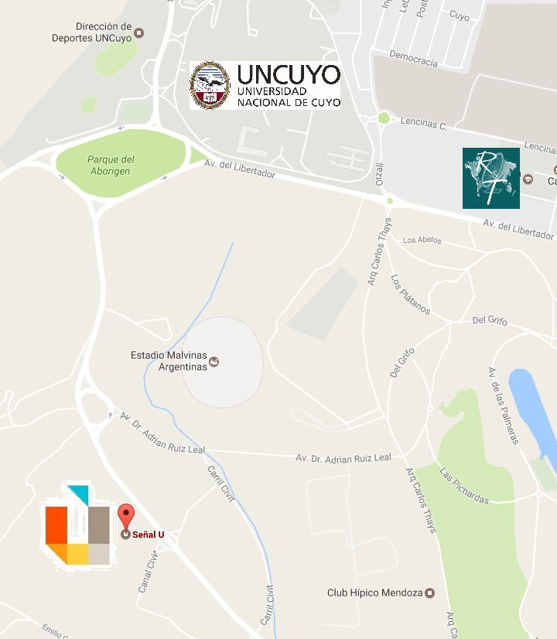

## Organigrama

A continuación, se mostrará el organigrama general del canal universitario:

### Descripción de los puestos del canal

* **Director del Canal**: Supervisa los proyectos, equipos de trabajo y los enlaces entre el canal y la universidad. Administra de manera económica, conceptual y social la misión del canal. Personas que integran el puesto: Horacio Villarreal.
* **Coordinador Periodístico**: Administra la información de actualidad tanto para el noticiero "Edición U" como para los micro programas propios del canal. Personas a cargo: Jorge Fernández Rojas.
* **Gerencia de Programación**: es el responsable del aire del canal, armado de la grilla, búsqueda de material, generación de programas, organización y editorial. Personas a cargo: Federico Sottano.
* **Community Manager**: Maneja las redes sociales de todo el canal. Realiza la carga de los programas a la Web. Personas a cargo: Marko Bertonatti.
* **Operador de Playout**[1]: Realizan la grilla semanal/mensual con los programas que se emitirán. Se encargan del control de horarios y tandas con promociones que se emitirán. Para esto se utiliza un servidor con software nacional llamado Squid. Personas que integran el puesto: Matías Mercado, Guadalupe Mansilla.
* **Gerencia Técnica**: Comprende el rol de administrador de equipos electrónicos en el canal, tanto para la sección de audiovisual como informática, switchers[2], equipos de audio, servidores etc. Personas que integran el puesto: Andrés Fontana.
* **Supervisión de Equipos**: Encargado de revisar entradas y salidas de cámaras de video, discos de datos, llaves del canal, herramientas técnicas y memorias de los equipos. Personas que integran el puesto: Mabel Toledo.
* **Redes y Conectividad**: Supervisa el proyecto de interconexión del canal con la universidad. Adapta las tecnologías aplicadas a las comunicaciones y crea enlaces internos para mejorar el manejo de la información dentro de Señal U. Además, se encarga del mantenimiento y actualización de los equipos informáticos. Dentro de este grupo de trabajo se realizaron las pasantías. Personas que integran el puesto: Roberto Cutuli y Eduardo Militello. Pasante técnico: Lucas Moyano.
* **Gerencia de Producción**: Realizan los contactos con invitados al canal, la coordinación de horario y programación de eventos. Productores: Gabriela Lopez, Pablo Cicchiello.
* **Editores**: se encargan de modificar los materiales en crudo para convertirlos en el material final que saldrá luego al aire, conforman tanto la edición de video, como fotografía, audio, codificación y respaldo de datos. Personas que integran el puesto: Matías Teurlay, Carla Castro, Gabriela López, Lucas Fionna, Emiliano Vega, Andrés Roldán, Luis Rodríguez, Francisco Spongia, Andrés Lobos, Julio Quiroga, Homero Pereyra, Eduardo Rodríguez.
* **Directores de Cámara**: Eduardo Vidal, Javier Vrana.
* **Cámaras**: Matias Zubrzycki, Adriano Besso, Martin Maillos, Alejandrina Groisman, Mabel Toledo, Maximiliano Rodríguez.
* **Dirección de Arte**: Lourdes Giunta.

## Plano del Canal

En el siguiente plano se detallarán las áreas de trabajo, las bocas de red de Internet y Telefonía, el Nodo Informático y la torre transmisora de Televisión Digital.

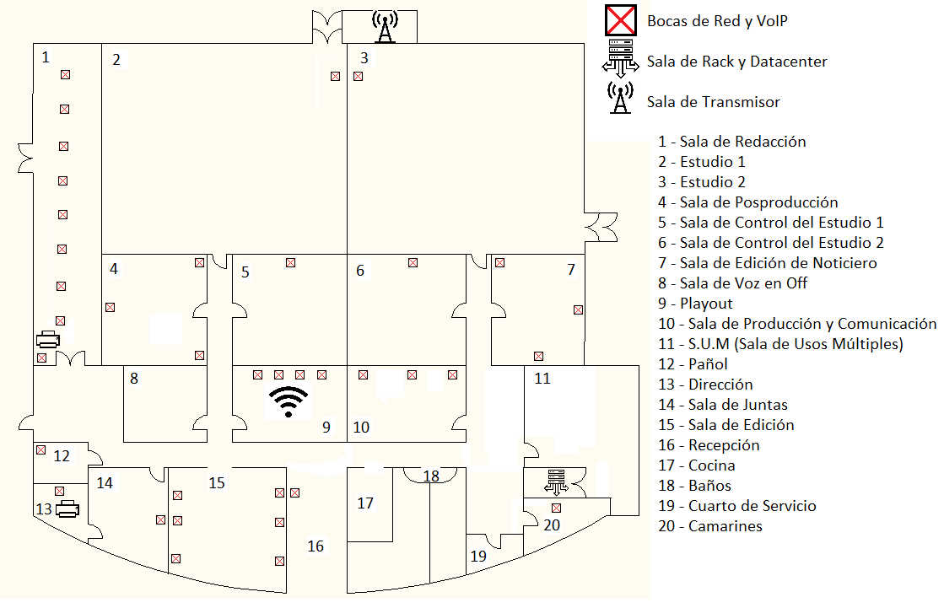

## Descripción del equipamiento técnico

En esta sección dividiremos al equipamiento del canal en cuatro partes: equipo de ofimática, equipo de edición, equipos dedicados a un sólo programa y equipos de red.

### Equipos de ofimática

Estos equipos son usados especialmente por el área Redacción. Las personas que trabajan en esta área son los encargados de editar la plataforma digital [www.unidiversidad.com.ar](http://www.unidiversidad.com.ar)

Dichos equipos poseen el paquete ofimático básico: hojas de cálculo, acceso a e-mail e internet.

En promedio, todas las PCs utilizadas para este propósito poseen las siguientes especificaciones técnicas:

|  |  |  |
| --- | --- | --- |
| Hardware | Placa Madre | Gigabyte |
| Procesador | Intel i3-4160 3.60 GHz |
| Disco Rígido | 500 GB |
| Memoria RAM | 2 X 2 GB DDR3 |
| Software | Sistema Operativo | Windows 7 Professional 64 bits |
| Paquete Office 2013 | |

### Equipos de edición

Estos equipos se utilizan para editar los programas que se emiten, las gráficas, animaciones, entrevistas, edición de audio, etc.

Dichas PCs necesitan que funcionen perfectamente, por lo que requieren un muy buen equipamiento y mantenimiento.

|  |  |  |
| --- | --- | --- |
| Hardware | Placa Madre | Gigabyte |
| Procesador | Intel Core i7 3.07 GHz |
| Disco Rígido | 2 TB |
| Memoria RAM | 2 x 8 GB DDR3 |
| Software | Sistema Operativo | Windows 10 Enterprise 64 bits |
| Paquete Adobe (Photoshop, Illustrator, Premiere, After Effects, Media Encoder, Audition) | |

### Equipos dedicados a un sólo programa

Existen en el Canal un total de 6 computadoras especialmente compradas, diseñadas y utilizadas para el uso de un sólo programa. A estas computadoras se les han sustraído todo aquel software que no influya directamente en el manejo de dicho programa. Con esto nos aseguramos de que el programa instalado funcione con la mejor performance.

A continuación, se detalla cada uno de ellos:

#### SQUID



Esta PC se encuentra en el área de Playout y en ella se vierten todos los programas que se emiten en Señal U, pudiéndolos listar y organizar detalladamente con sus respectivos horarios, el programa que sigue a continuación, su duración, etc.

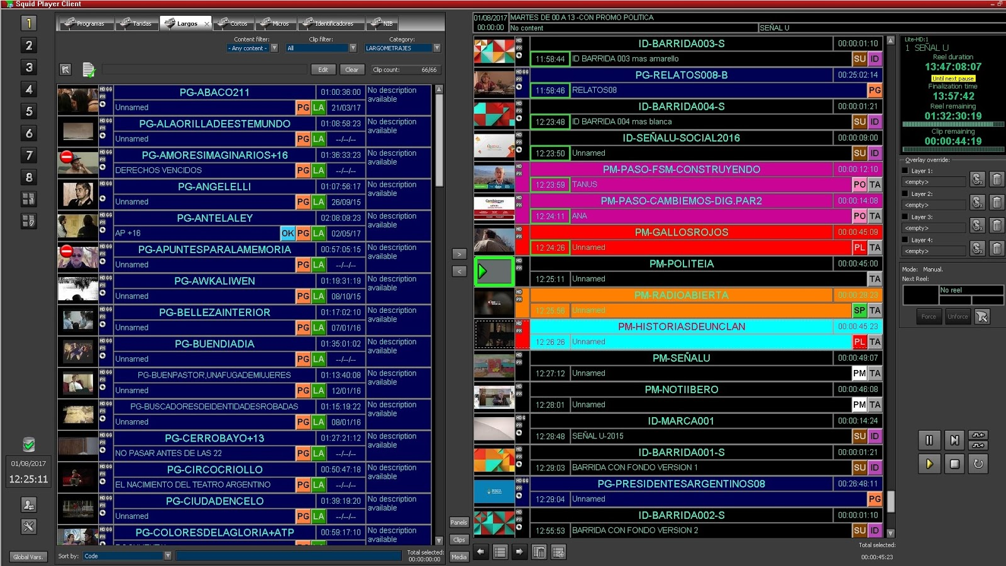

Mediante una grilla preparada por el encargado de Playout, se organiza el día a día de la programación del Canal. Se establece además la ubicación de las tandas, publicidades, propagandas e incluso Cadena Nacional, la cual es obligatoria para todos los canales de la Nación.

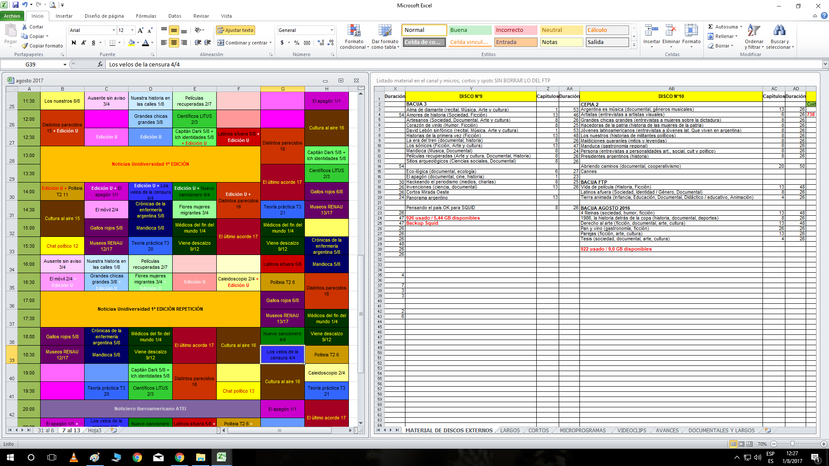

#### VMIX



Es un software mezclador de vídeo que utiliza los últimos avances para trabajar con calidades hasta 4K. Posee una gran cantidad de características entre las que destacan mezcla en vivo, conmutación y transmisión de numerosas fuentes de video, incluyendo cámaras, archivos de video, DVD, imágenes, etc.

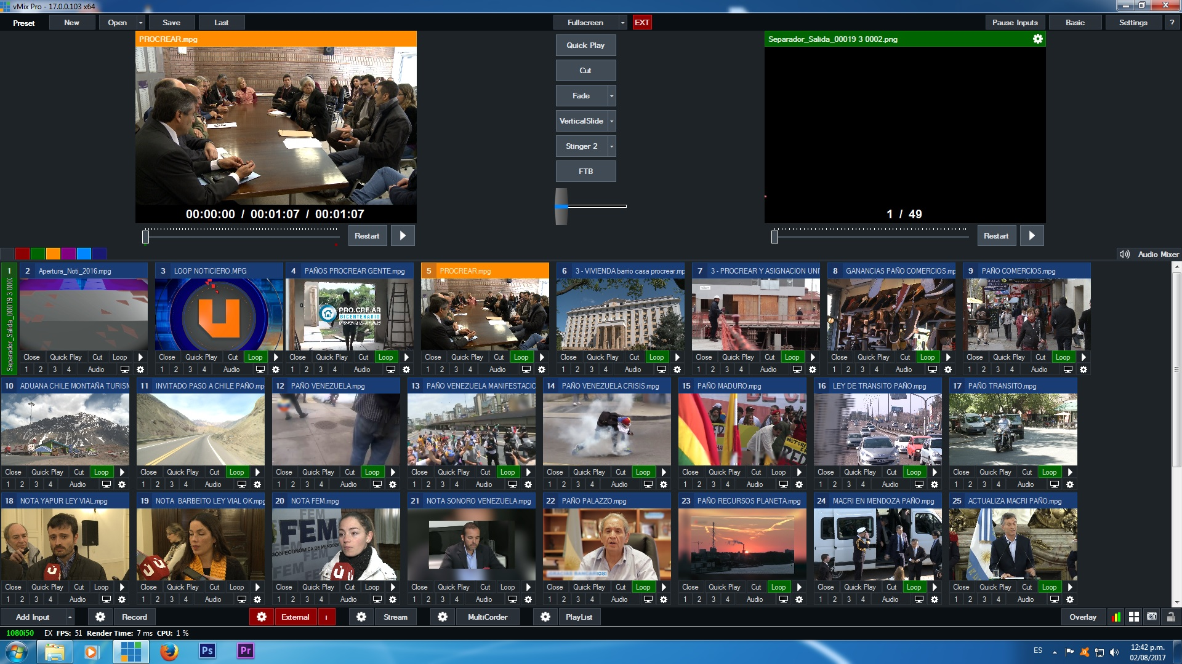

#### CG5

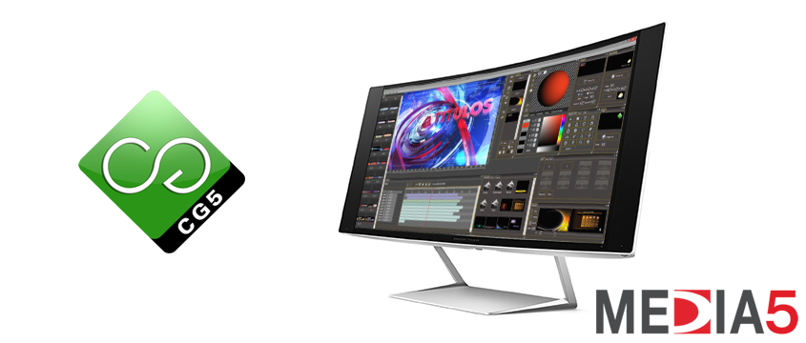

Es un poderoso generador de caracteres utilizado tanto para Televisión, Productora o Móvil de exteriores. Este programa permite realizar múltiples operaciones como titulados y subtitulados en tiempo real, inserción de hora, temperatura y humedad, cronometraje, definición de transiciones, integración con redes sociales, etc.

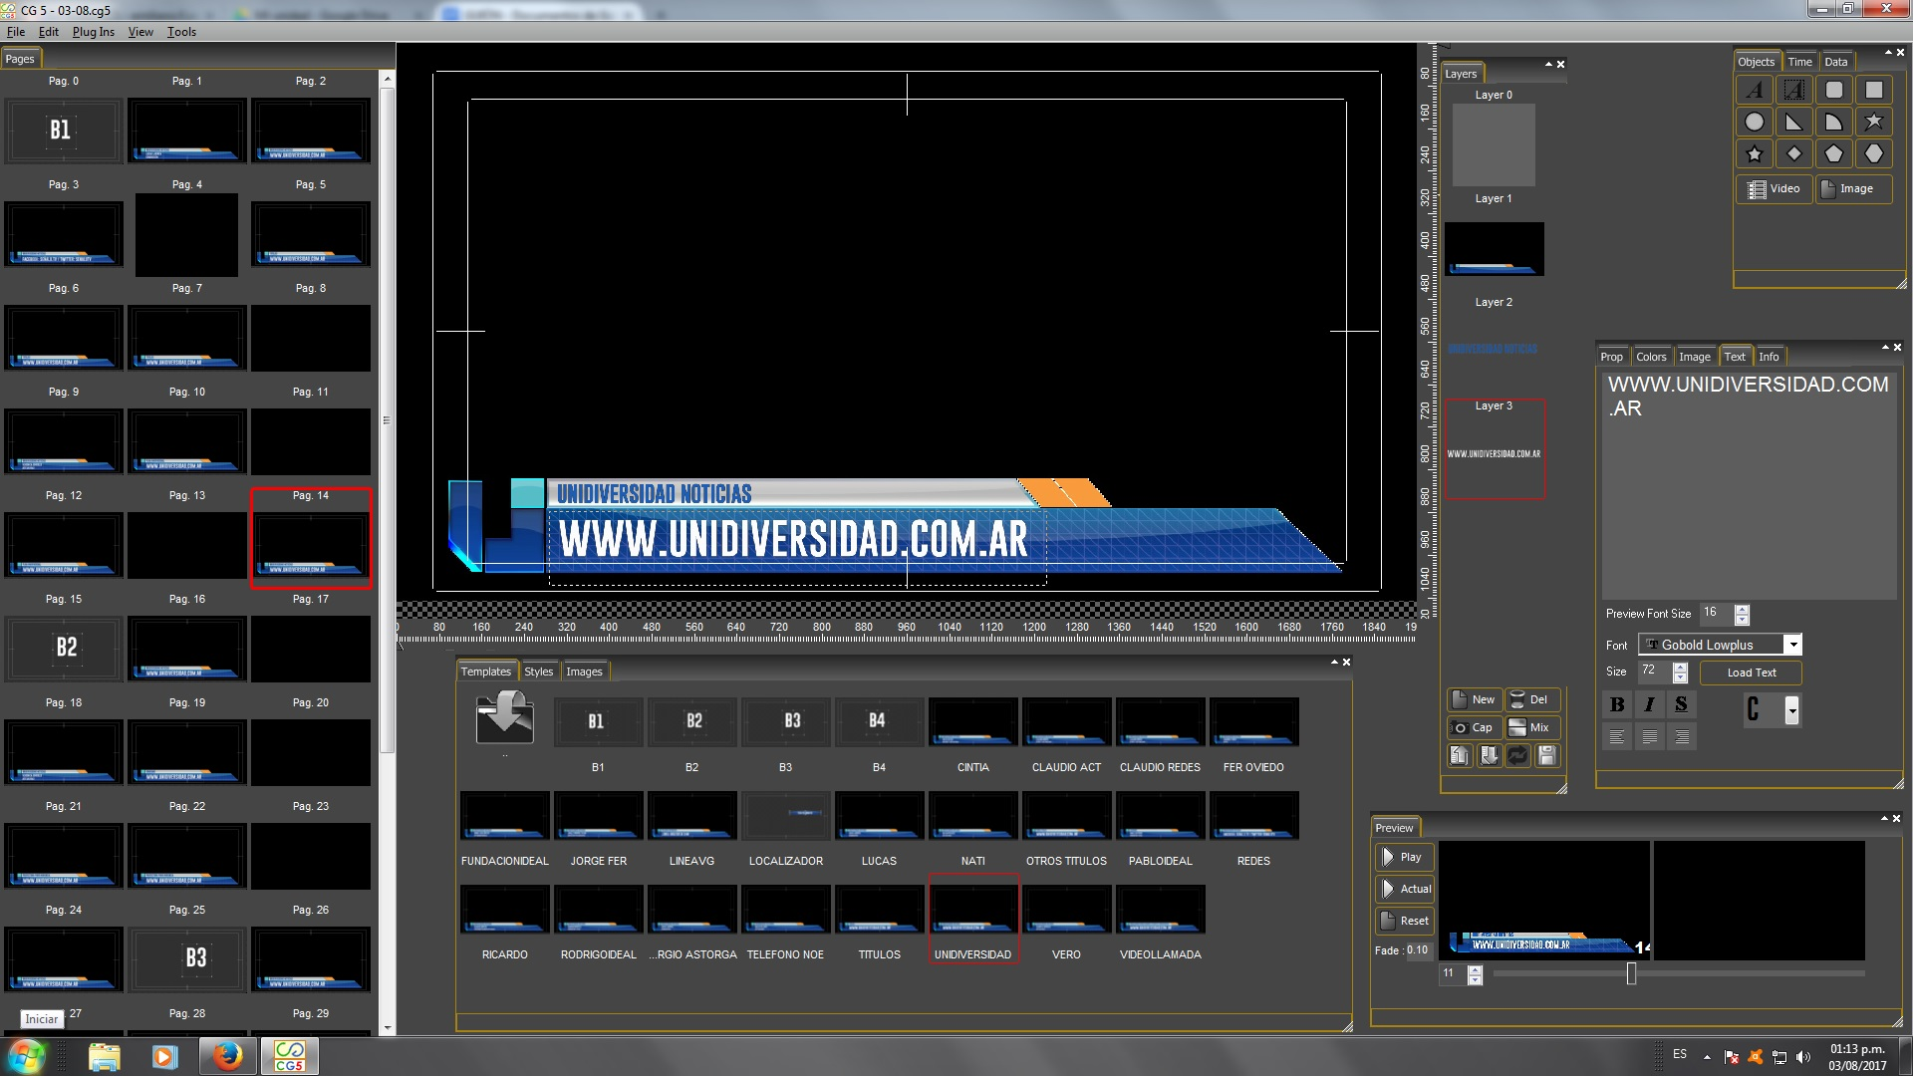

### Equipo de Red

Este equipo se encuentra dentro del Nodo Informático del Canal y es administrado por una sola persona. Esta sala se mantiene bajo llave para brindar mayor seguridad.

En la actualidad existen dos Racks donde se están instalados los equipos de red:

Rack Pie

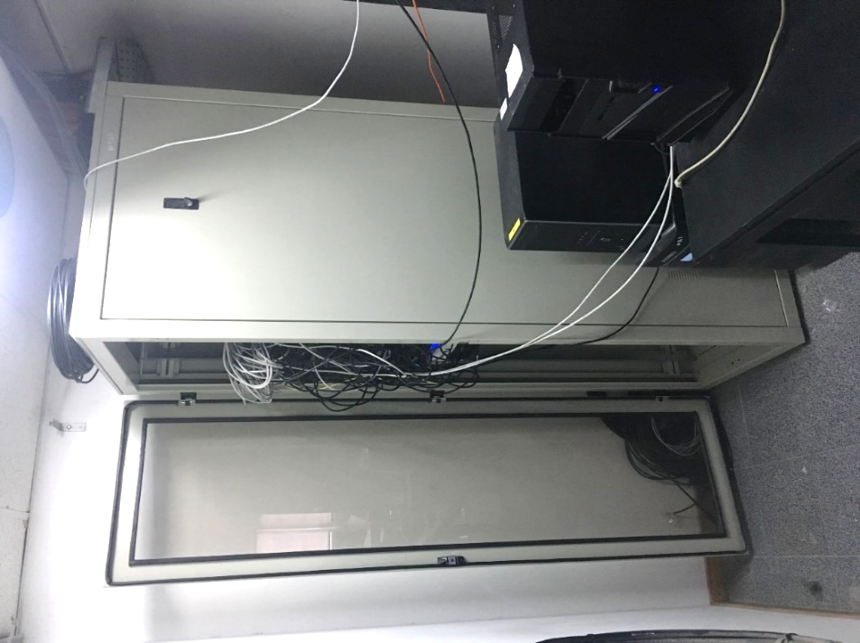

En este rack se distribuyen los servicios de internet y telefonía a todos los puestos del canal. Poseen varios equipos de red, como patcheras, switches, routers y servidores, los cuales se detallarán en el apartado de Actividades Realizadas.

Rack Mural

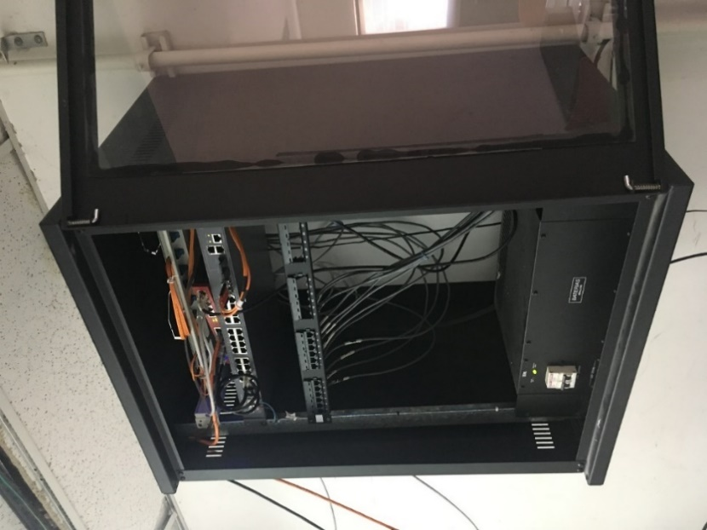

En este Rack se encuentra el Router principal en el cual se produce la cascada hacia el otro rack y así poder separar los servicios de Internet y Telefonía. En la parte inferior se encuentra la UPS[3], la cual controla la corriente y tensión de los equipos conectados en él.

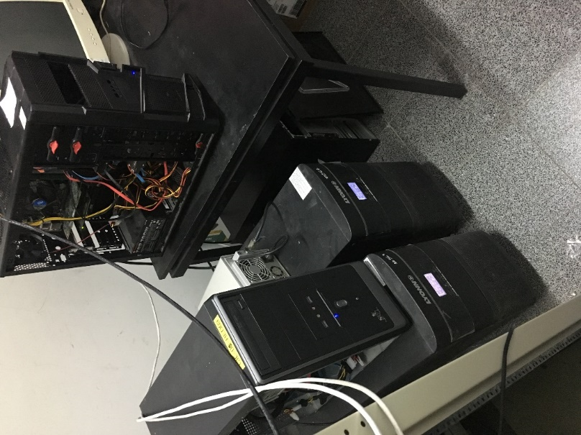

Fuera de los racks se encuentran instaladas dos UPS las cuales controlan la corriente del rack pie y 3 PCs armadas principalmente para compartir archivos. En el apartado de Actividades Realizadas se detallará el funcionamiento de las mismas.

## Antenas de Comunicaciones

### Antenas Parabólicas

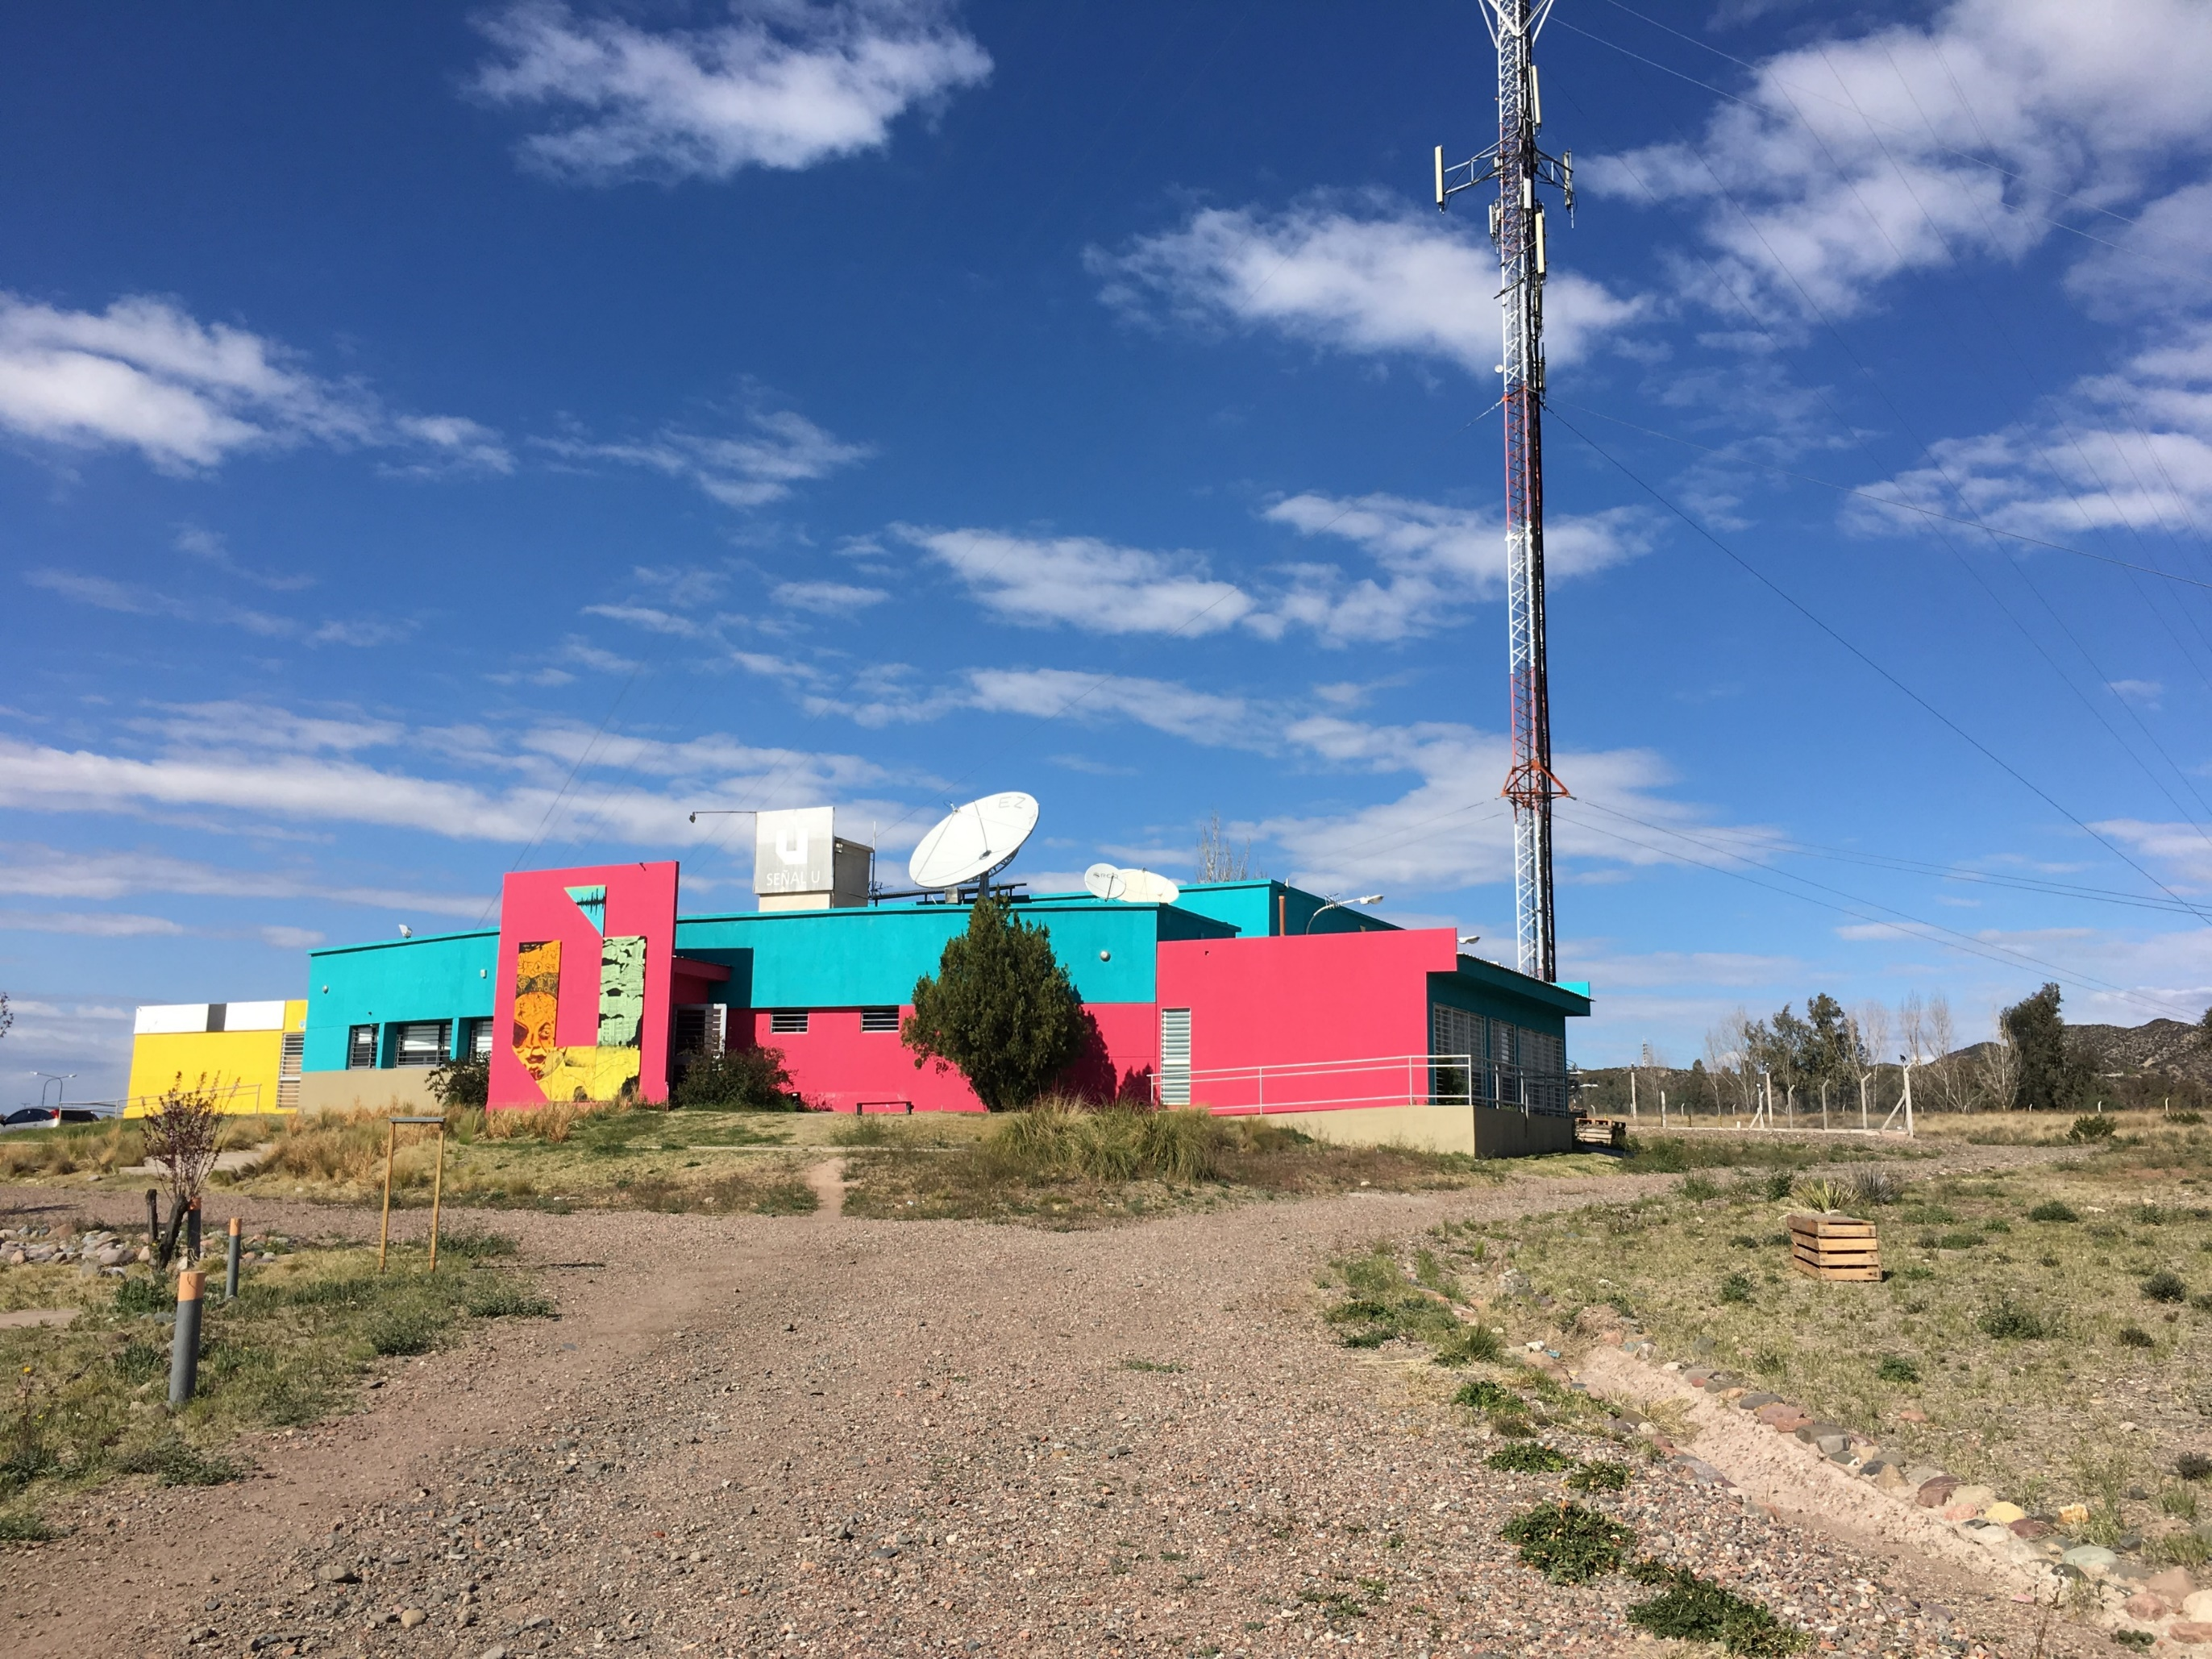

Estas antenas son receptoras de los satélites ARSAT 1 y 2, los cuales proveen la Televisión Digital Abierta, entre otros servicios, para todo el país. La antena más grande está en banda C y las más chicas están en banda Ku.

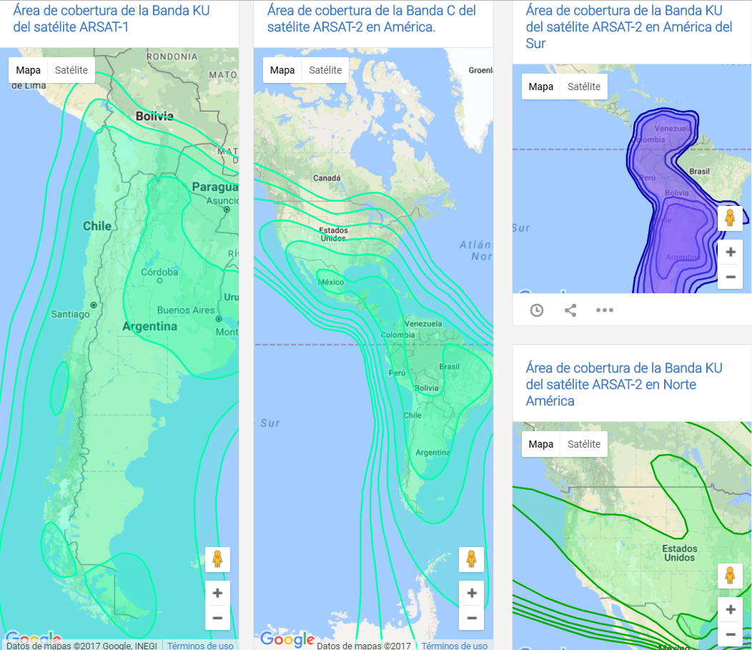

### Torre de Telecomunicaciones

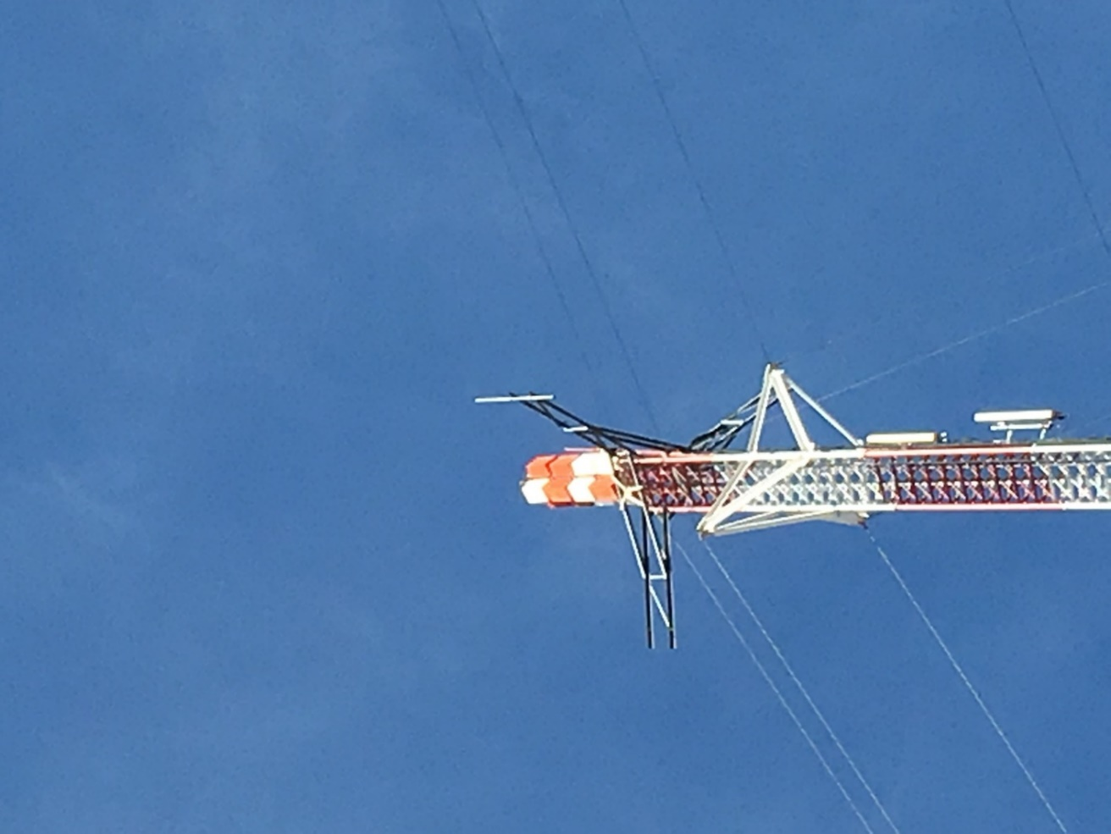

La antena de TDA (Televisión Digital Abierta) se encuentra en el último tramo de una Torre de Telecomunicaciones de propiedad de Claro, de 90 metros de altura.

La Universidad Nacional de Cuyo logró un acuerdo con dicha empresa para que pueda quedar liberado desde el último tramo de la torre hacia arriba para el uso del canal, y los tramos inferiores sean de uso de la empresa privada. Dentro de ese acuerdo también se logró disponer del recinto donde actualmente funciona todo el canal, que en el pasado era un Nodo de Comunicaciones de, en ese entonces, CTI Móvil.

En la cima de la Torre se encuentran los cuatro dipolos transmisores de la señal digital.

# SEGUNDA PARTE: Actividades realizadas

En esta sección se detallarán las tareas técnicas realizadas durante las pasantías. Se listarán por orden de importancia, desde las tareas más sencillas, hasta las más complejas.

### Mantenimiento y reparación de computadoras

Existen en la actualidad un total de 46 máquinas, 3 impresoras, 2 switches de red externos al rack de Redes, equipos para sintonizar las antenas parabólicas y el equipo transmisor de la antena de señal digital.

Todos estos equipos necesitan revisión constante y mantenimiento en caso de fallar, por lo tanto, las pasantías se basaron la mayor parte en mantenerlos en óptimas condiciones.

A continuación, se listarán las tareas de mantenimiento más relevantes:

Hardware:

* Las máquinas que necesitaban cualquier tipo de mantenimiento, previamente se desarmaban y se les hace una limpieza de Hardware. Para esto se utiliza un compresor de aire y se le quita el polvo a la Placa Madre. En ciertas ocasiones ha tenido que desarmar el disipador y dejar en descubierto el microprocesador para renovarle la grasa siliconada.
* Se han desarmado fuentes de corriente para quitar todo polvo que empeorara el trabajo del cooler o de algún capacitor dentro de la plaqueta del mismo.
* Se realizaba el recambio de hardware si así lo necesitase y siempre y cuando se tenga el insumo requerido disponible. En caso de no poseerlo, se confeccionaba una nota de pedido de insumos que luego bajo revisión del equipo de informáticos del CICUNC, se aprobaba y se procedía a la compra y la obtención del mismo.
* Se armaron varios cables UTP para destinarlos a nuevas estaciones de trabajo dentro del Canal.

Software:

* Todas las computadoras deben tener Windows 7 o 10 Profesional con paquete Office 2013 o en su defecto el paquete Libre Office.
* Se le instala también Avast Antivirus, CCleaner, ADWCleaner y Google Chrome o Mozilla Firefox. Se recomienda al usuario que use el navegador Firefox ya que consume menos memoria RAM.

### Servicio técnico

A la hora de realizar una inspección de las computadoras, se comienza preguntando si se puede vaciar la Papelera de Reciclaje, ya que el Software CCleaner realiza una limpieza de la Papelera, formularios, Cookies, Cache e historial de Internet, archivos temporales e incluso se le hace una limpieza de los registros del Sistema.

Si el problema persiste, se realiza un escaneo de virus y Malware. Son limpiezas que suelen tardar varias horas en concretarse.

Si el problema persiste, se procede a escanear la memoria RAM, el disco rígido y a desfragmentar.

Si es un problema mayor, como por ejemplo no enciende debido a que se corrompió el Sistema Operativo, se le pide al usuario que realice un Backup de sus datos mediante algún software para poder visualizar el disco sin necesidad de Sistema Operativo, como sería Mini Windows XP que trae Hiren’s Boot o Live CD de Ubuntu. Posteriormente se corrobora que los datos estén resguardados en un disco externo o en una partición apartada del Sistema Operativo.

Se instala en un Pen Drive el Sistema Operativo deseado en modo booteable y se procede al formateo del disco. Como medida preventiva a futuro, a la hora de crear una partición primaria, se le pide al programa de instalación que cree una partición primaria de 200 GB para que separe el disco y en un futuro tener que formatear solamente la partición que tenga instalado Windows.

Se le instalan los drivers de red y de pantalla, siempre y cuando hagan falta instalarse. Se instala el paquete Office 2013 con licencia y si el paquete Adobe Master Collection, si así lo requiriese el usuario.

Finalmente, se crea un usuario CIT con privilegios de Administrador con contraseña y se le crea otro usuario Estándar para el uso normal de la PC. Esto posibilita a la creación de políticas de instalación de software de PC. Gracias a esto podemos controlar que las máquinas no posean software innecesario y que cada vez que el usuario necesite algún programa, deba preguntarle obligatoriamente al administrador para que le brinde la contraseña del usuario CIT, y que controle que este software pueda funcionar correctamente.

### Comandos: ATTRIB

Es un comando que le permite al usuario cambiar varias características, o “atributos” de un archivo o directorio.

Se usa este comando para eliminar el virus del Acceso Directo que suele alojarse en ciertos Pen Drives.

Cabe aclarar que todas las cámaras poseen tarjetas de memoria y por el momento el Canal no dispone de una máquina de ingesta que se encargue del descargue de los cámaras. A causa de esto, los camarógrafos usan cualquier computadora que tengan disponible en el momento.

attrib /s /d -r -s -h *.*

* “/s”: aplica attrib y cualquier opción de línea de comandos a los archivos coincidentes en el directorio actual y todos sus subdirectorios.
* ” /d”: aplica attrib y cualquier opción de línea de comandos a los directorios.
* ”-r”: borra el atributo de archivo de sólo lectura
* ”-s”: borra el atributo de archivo de sistema
* ”-h”: borra el atributo de archivo oculto
* “*. *”: selecciona todas las extensiones

Gracias a este comando, se genera una carpeta aparte de los accesos directos, sin ocultar y con toda la información visible del dispositivo de almacenamiento.

#### Procedimiento:

* Entrar a la consola de comandos
* Reconocer el archivo o directorio que se desea recuperar
* Ejecutar comando

Posteriormente se recomienda descargar todo el contenido del mismo y se procede con el siguiente comando.

### Comandos: DISKPART

DiskPart es un intérprete de comandos en modo de texto incluido en Windows Vista, Windows XP y en la familia Windows Server 2003. Esta herramienta le permite administrar objetos (discos, particiones o volúmenes) mediante scripts o directamente en el símbolo del sistema.

#### Comandos de DiskPart:

Para utilizar los comandos de DiskPart en un disco, partición o volumen, primero debe presentar el objeto y, después, seleccionarlo para transferirle el foco. Si un objeto tiene el foco, los comandos de DiskPart que se escriban actuarán en ese objeto.

Se pueden enumerar los objetos disponibles y determinar el número o la letra de unidad de un objeto mediante los comandos “list disk”, “list volume” y “list partition”. Los comandos “list disk” y “list volume” muestran todos los discos y volúmenes del equipo. Sin embargo, el comando “list partition” sólo muestra las particiones del disco que tienen el foco. Si se utilizan los comandos “list”, aparecerá un asterisco (*) junto al objeto que tiene el foco. Un objeto se selecciona por su número o letra de unidad, como disco 0, partición 1, volumen 3 ó volumen C.

Al seleccionar un objeto, éste conserva el foco hasta que se selecciona otro objeto. Por ejemplo, si el foco está establecido en el disco 0 y se selecciona el volumen 8 del disco 2, el foco cambiará del disco 0 al volumen 8 del disco 2. Algunos comandos cambian automáticamente el foco. Por ejemplo, al crear una partición nueva, el foco cambia automáticamente a la nueva partición.

Sólo se puede transferir el foco a una partición del disco seleccionado. Cuando una partición tiene el foco, el volumen relacionado (si lo hay) también lo tiene. Cuando un volumen tiene el foco, el disco y la partición relacionados también lo tienen si el volumen se asigna a una única partición específica. De no ser así, entonces el disco y la partición pierden el foco.

#### Procedimiento para reparar un disco

* **Windows + R**

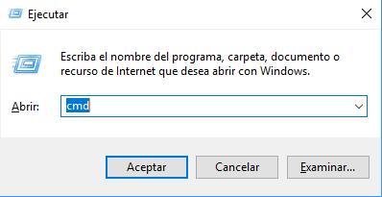

* **diskpart**

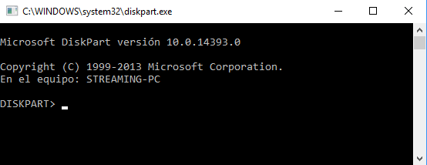

* **list disk**

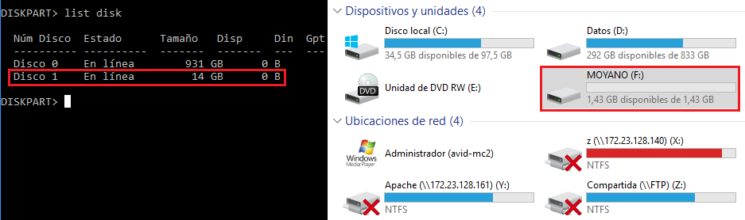

* Buscar la unidad que se quiera reparar según el tamaño
* **select disk +** el número de la unidad deseada

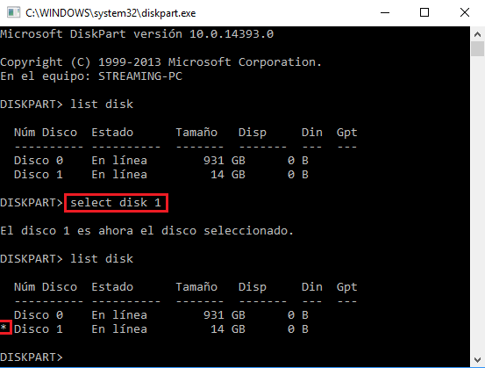

* **detail disk** para comprobar que la unidad escogida es la correcta
* **clean**

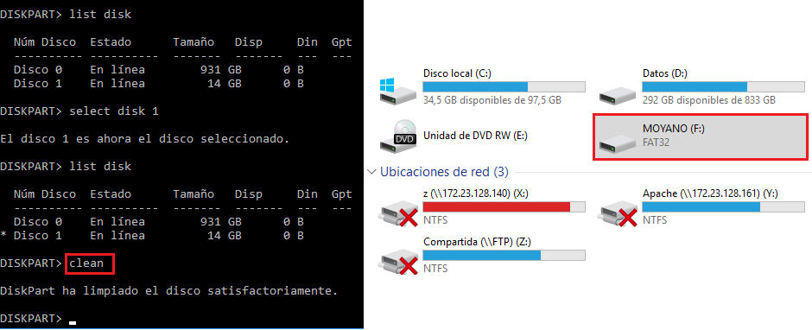

* **create partition primary**
* **format fs = fat32 quick**. Para las unidades de disco duro, escribir **format fs = ntfs** quick

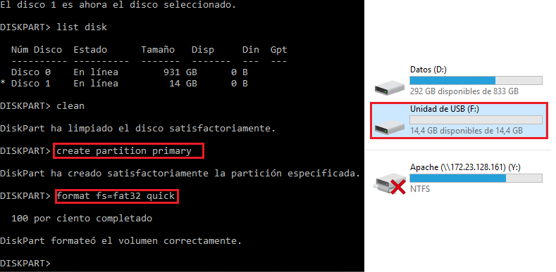

* **assign**

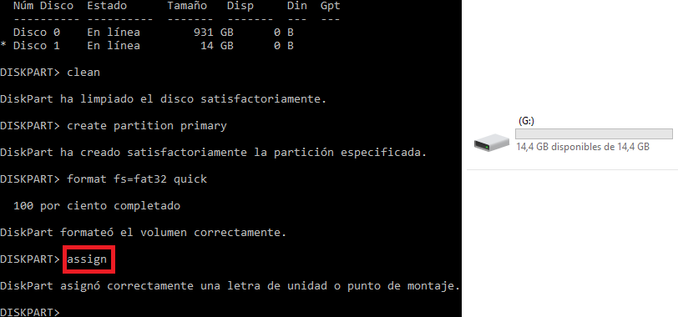

### Comandos: IPERF

Iperf es una herramienta que se utiliza para hacer pruebas en redes informáticas. El funcionamiento habitual es crear flujos de datos TCP y UDP y medir el rendimiento de la red.

Iperf permite al usuario ajustar varios parámetros que pueden ser usados para hacer pruebas en una red, o para optimizar y ajustar la red. Iperf puede funcionar como cliente o como servidor y puede medir el rendimiento entre los dos extremos de la comunicación, unidireccional o bidireccionalmente. Es software de código abierto y puede ejecutarse en varias plataformas incluyendo Linux, Unix y Windows.

UDP: Cuando se utiliza el protocolo UDP, Iperf permite al usuario especificar el tamaño de los datagramas y proporciona resultados del rendimiento y de los paquetes perdidos.

TCP: Cuando se utiliza TCP, Iperf mide el rendimiento de la carga útil. Un detalle para tener en cuenta es que Iperf usa 1024 * para medidas en megabytes y 1000 * 1000 megabits.

Típicamente la salida de Iperf contiene un informe con marcas de tiempo con la cantidad de datos transmitidos y el rendimiento medido.

Como Iperf es una herramienta multiplataforma, puede funcionar en cualquier red y devolver medidas de rendimiento estandarizadas. Esto puede ser útil para comparar equipos de red cableados e inalámbricos de manera imparcial. Al disponer del código fuente, es posible examinar la metodología usada para realizar las mediciones.

#### Procedimiento

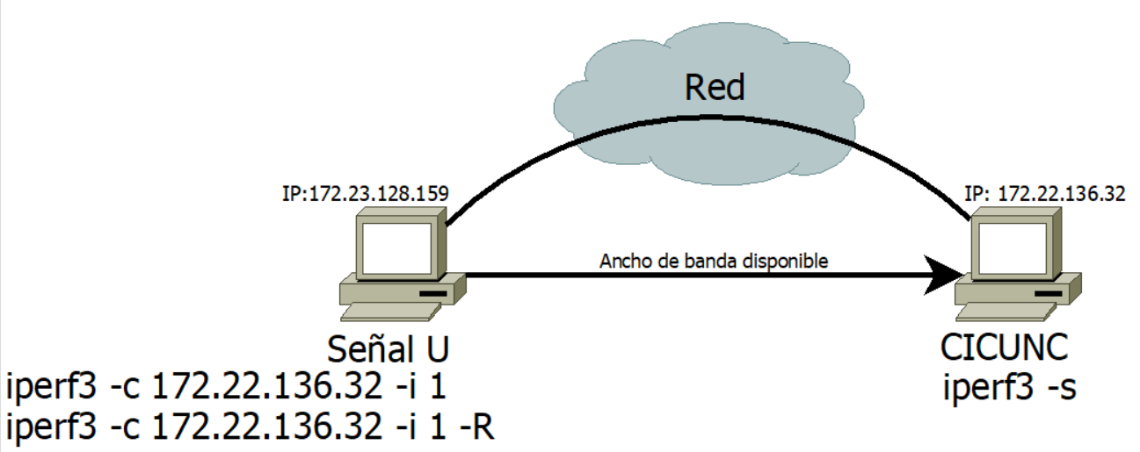

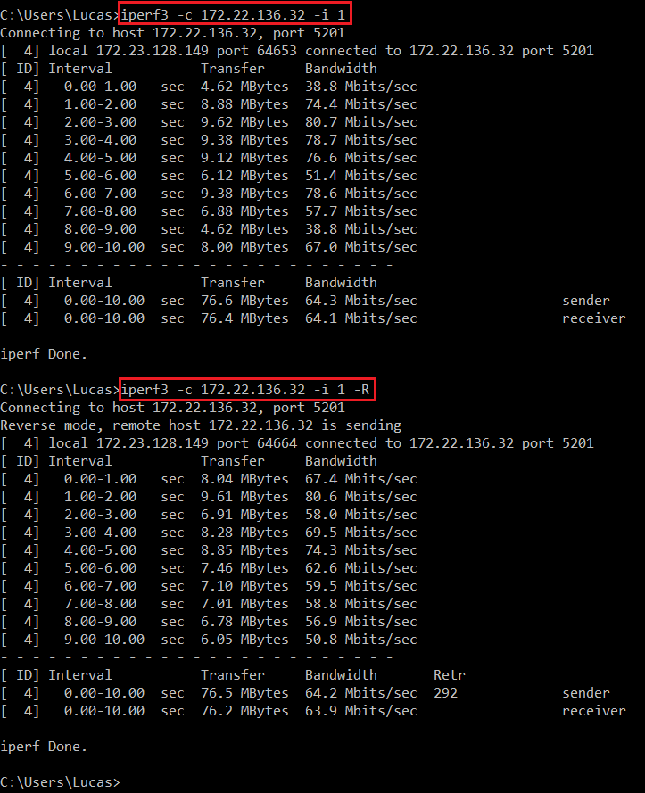

#### Resultados obtenidos:

#iperf3 -c 172.22.136.32 -i 1

* -c se refiere a ejecutar iperf como cliente
* 172.22.136.32 es la IP a la que apunta como servidor. En este caso esta IP se encuentra en el CICUNC.
* -i 1 hace referencia a ejecutar el comando cada 1 segundo. Por defecto, esta medición se hace 10 veces, produciendo un resultado final promediando todos los resultados previos.

#iperf3 -c 172.22.136.32 -i 1 -R

* -R se refiere a implementar Iperf en modo reverso, lo que quiere decir es que la IP 172.22.136.32 se convierte en la que envía la señal de prueba.

Gracias a estos dos comandos, podemos conocer el ancho de banda de Subida y de Bajada entre dos Hosts.

### Comandos: WINMTR

WinMTR es una aplicación de Windows que combina la funcionalidad de las utilidades traceroute y ping en una única herramienta de diagnóstico de red.

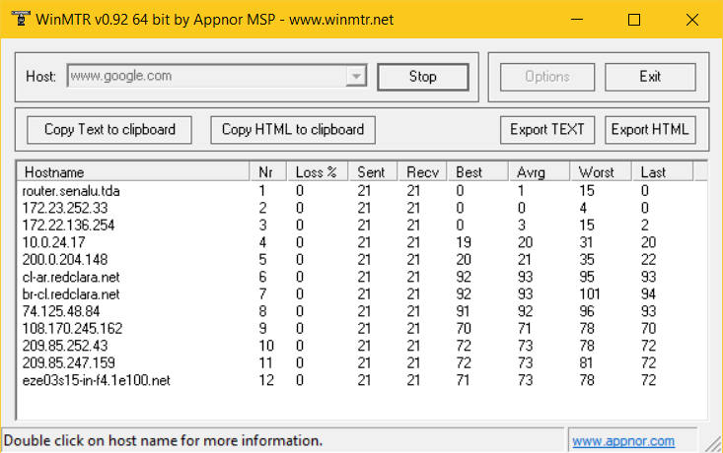

WinMTR analiza la conexión entre la máquina donde se ejecuta la propia aplicación y el host destino especificado por el usuario. Para definir la traza entre ambos extremos, mtr determina la dirección de cada salto de red existente en la trayectoria, enviando para ello una secuencia de peticiones ICMP echo request (Internet Control Message Protocol), con el objetivo de establecer la calidad del enlace en cada punto intermedio.

El equivalente a WinMTR en Linux es MTR. Posee las mismas características que su equivalente en Windows y puede ser utilizado tanto en línea de comandos como en un entorno gráfico.

### Comandos: FSTAB

El fichero FSTAB se encuentra comúnmente como parte de la configuración del sistema. Lo más destacado de este fichero es la lista de discos y particiones disponibles. En ella se indica cómo montar cada dispositivo y qué configuración utilizar. Los comandos “mount” y “umount” leen este fichero para determinar qué opciones utilizar a la hora de montar el dispositivo especificado. Por ejemplo, “mount/media/música” montaría en el directorio /media/música el dispositivo indicado en fstab con las opciones que tiene marcadas, si es que éstas se lo permiten.

El administrador del sistema se tiene que encargar de mantener este fichero para el mejor uso de los dispositivos.

El archivo puede tener otros nombres en función de la variante Unix. En Ubuntu es /etc/fstab.

La siguiente imagen muestra los discos montados en los correspondientes directorios, en el servidor de archivos llamada “Ubuntu-ftp”:

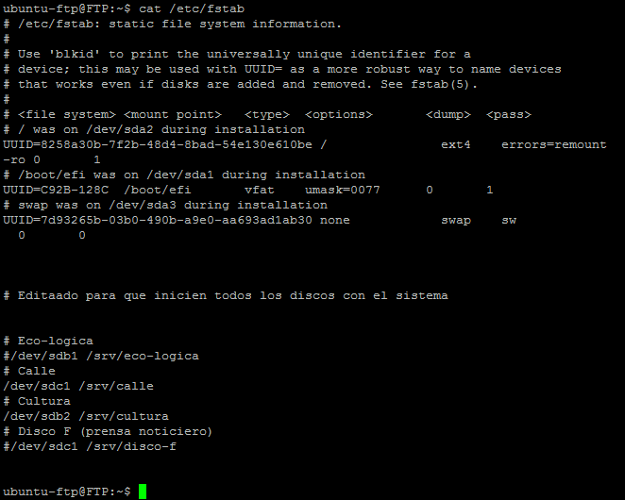

### Mantenimiento del Nodo de Redes

Durante las primeras semanas de pasantías, se hizo un ordenamiento de cables y un posterior relevamiento del equipo de Red. Con los datos recaudados se procedió a armar las siguientes tablas:

|  |  |  |  |
| --- | --- | --- | --- |
| RACK PIE | Equipo | Marca | Modelo / especificación |
| VoIP Gateway | AudioCodes | MP-144 |
| Switch | Cicso | Catalyst 2950 |
| Catalyst 2960-24TS-L |
| 3Com | Baseline 2824 |
| TP-Link | TL-SG1024 (Internet) |
| TL-SG1024 (Telefonía) |
| Servidor | IBM | System x3250 m4 |
| Router | Mikrotik | RB751U-2HND (WIFI) |
| RB450G (Pañol) |
| Patch Panel | Nisuta | 24 bocas |
| AMP | 48 bocas (A) |
| 48 bocas (B) |
| 24 bocas |

* El equipo AudioCodes funciona para poder controlar los teléfonos fijos con el servidor Asterisk.
* Los switchs están dispuestos para proveer tanto Internet como Telefonía IP a todo el canal.
* Dentro del Servidor IBM está corriendo un Asterisk para Telefonía IP.
* El Router Mikrotik RB751U-2HND se encuentra en la sala de Playout, debido a la disposición de la sala, la señal de WIFI llega a todos los lugares del Canal.

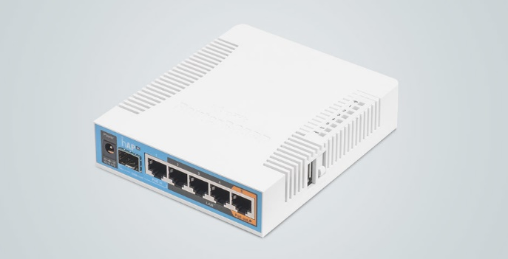

Se tiene acceso a él a través de la IP 172.23.128.10

* El Patch Panel AMP de 24 bocas funciona como puente entre los racks pie y mural.
* Las patcheras tanto A como B se dispusieron así para diferenciar las bocas dobles de las diferentes salas del Canal.

|  |  |  |  |
| --- | --- | --- | --- |
| RACK MURAL | Equipo | Marca | Modelo / especificación |
| Switch | Huawei | Quidway S3300 |
| Router | Mikrotik | RB2011UiAS-IN |
| Patch Panel | AMP | 24 bocas |

* El Switch sirve como adaptador de fibra óptica a UTP.
* El Router Mikrotik es el Router principal en el cual se conectan las siguientes bocas:

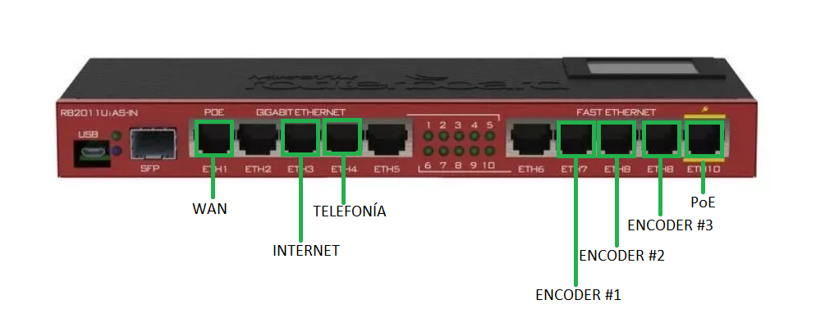

Se puede acceder a él mediante la IP 172.23.128.1

* La patchera funciona como una extensión entre los racks

### Relevamiento de Bocas de Red

Este relevamiento se realizó para conocer a fondo todas las instalaciones, salas, tomas de corriente, bocas de red, etc.

Con los datos recaudados, se confeccionó un informe detallando separadamente las bocas de red de las bocas de telefonía:

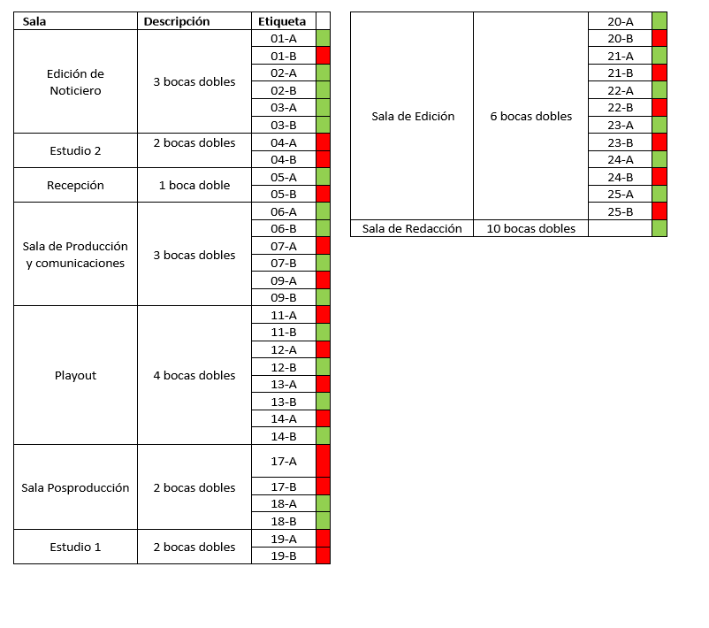

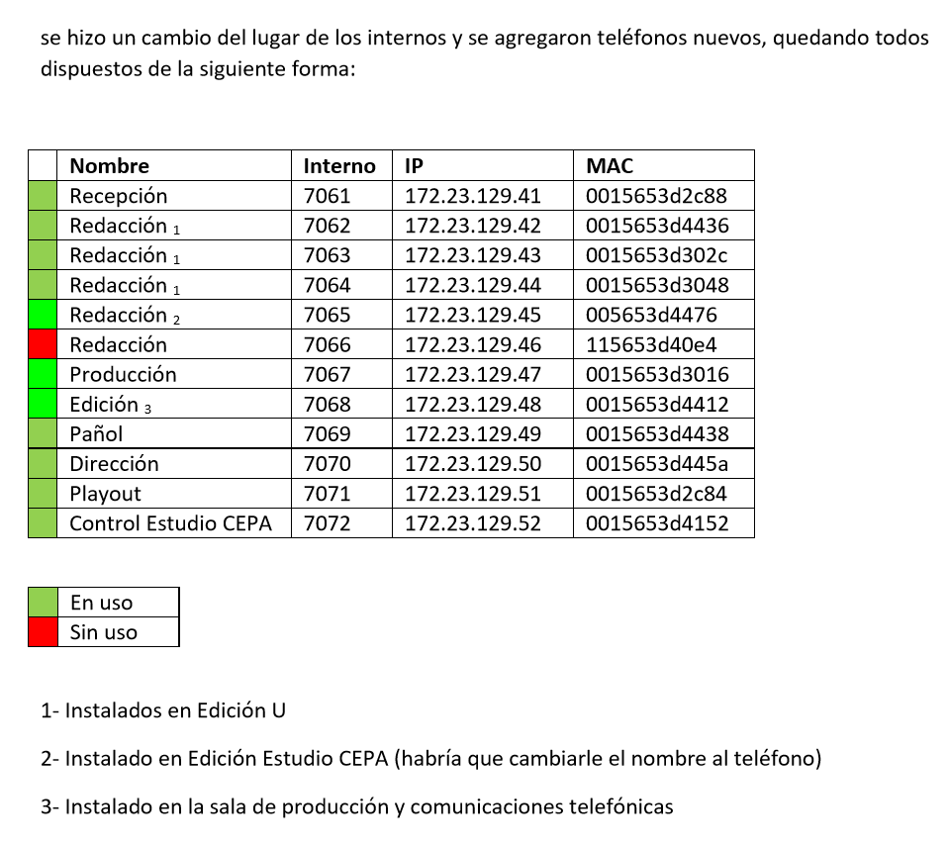

Gracias al relevamiento, se le pudo instruir a los guardias que reciben llamadas tanto de los internos de la Universidad, como llamadas externas.

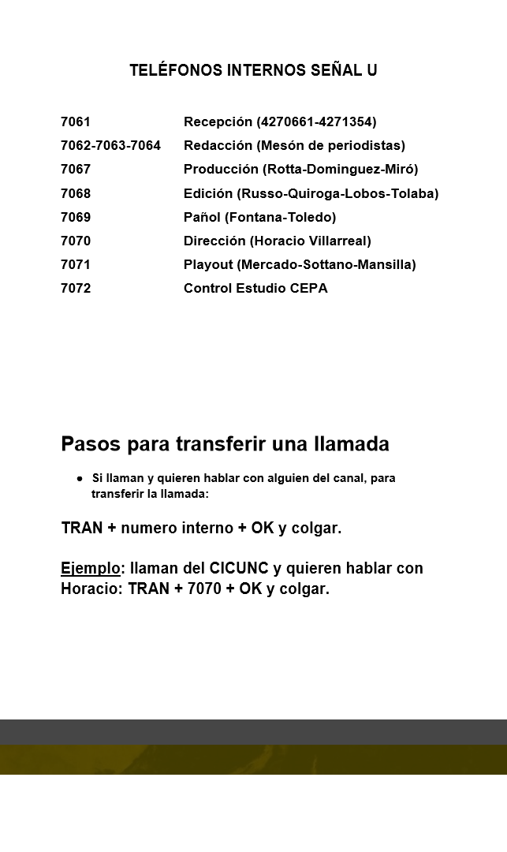

### Software: PuTTY

PuTTY es un cliente SSH con licencia libre. Está disponible para Windows. Este Software permite ingresar de manera remota al servidor que se desee (siempre y cuando tenga el servicio de SSH corriendo) mediante la IP y el puerto, que, en la mayoría de los casos, es el puerto 22.

Se ha dispuesto como política de redes del Canal y como medida de prevención ante posibles ataques informáticos, cambiar el número de puerto por el de 1992. Esta modificación se realiza en la instalación de cada servicio o servidor que requiriese la utilización de puertos.

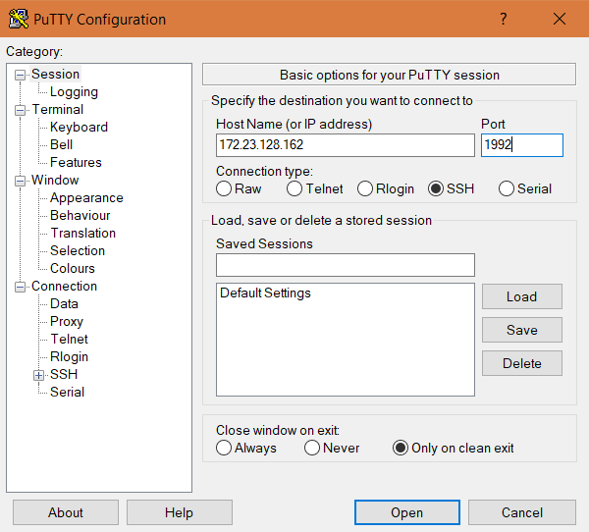

### Cableado de interconexión entre Racks

Para mejorar el problema de cables conectados de manera aérea para hacer rápido un trabajo, se decidió instalar patchs en ambos racks para poder facilitar la interconexión entre ellos y así, mejorar el orden de los cables.

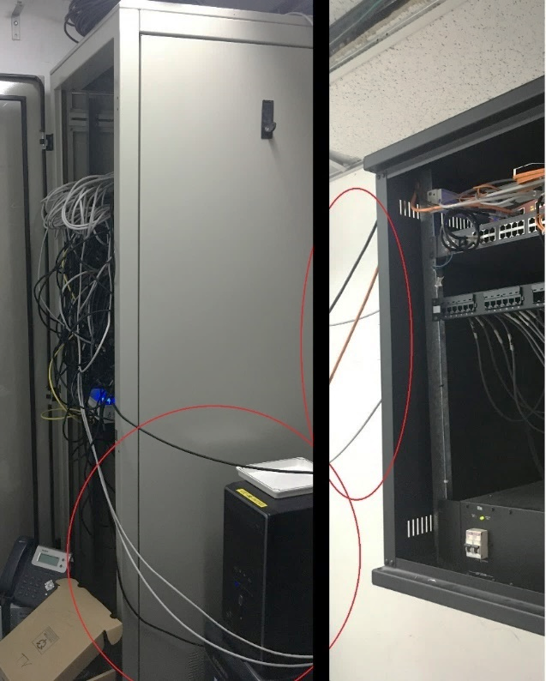

Con la ayuda de pasantes directos del área de Informática del CICUNC, se procedió a armar un total de 12 cables UTP categoría 5e mediante norma A. Se hicieron dos grupos de seis cables para poder pasarlos con facilidad por la bandeja aérea ubicada en el cielo raso.

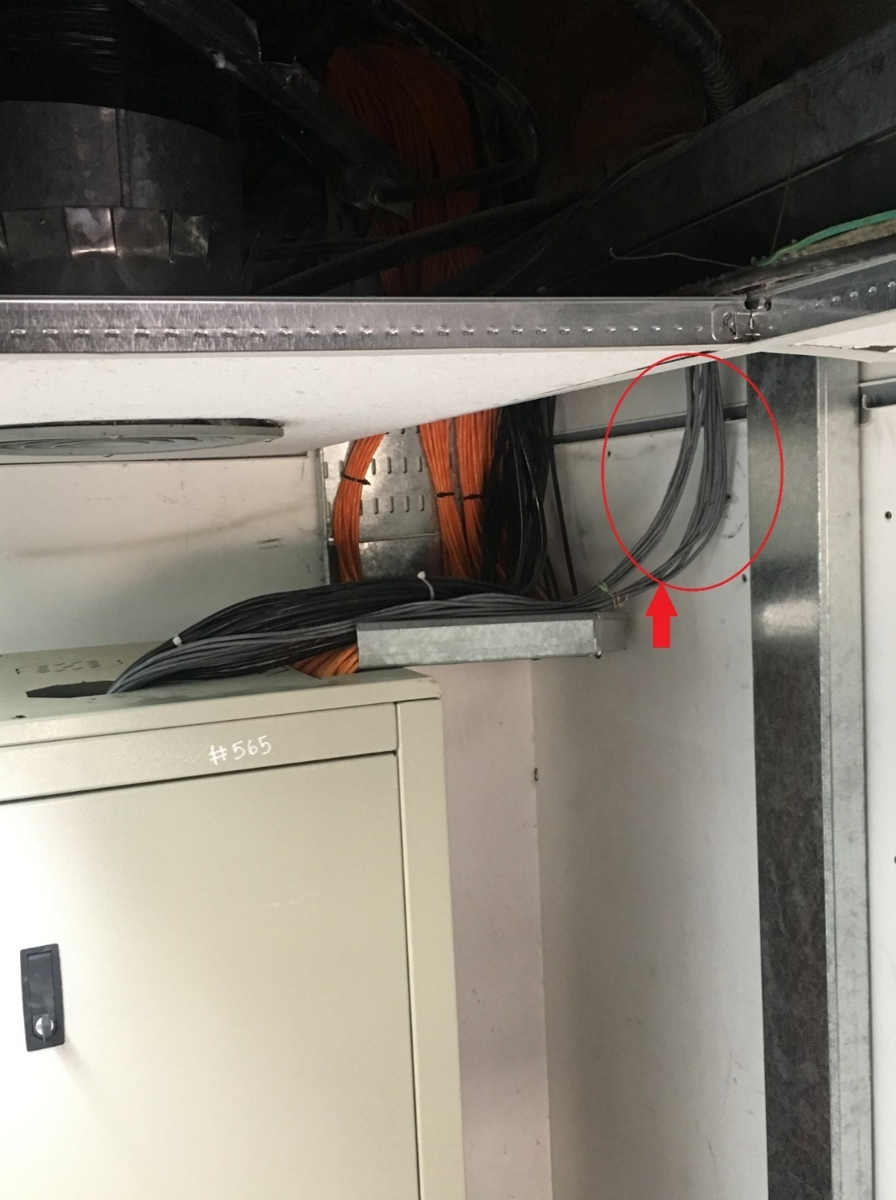

Presentando los cables y cortando el largo necesario, se hizo el armado de la ficha Jack con su correspondiente crimpeado.

Finalmente se instaló en ambos racks patcheras marca AMP de 24 canales, las cuales quedaron conectadas las primeras 12 bocas. Se hizo una prueba de conexión mediante un tester UTP y se corrigieron los cables que presentaron inconvenientes.

Como medida final se avisó al directivo del Canal que iba a haber un pequeño corte de Internet y Telefonía, detallando el día y la hora en que se iba a producir dicho corte.

Habiendo avisado a las autoridades, se produjo el corte del servicio, pudiendo reemplazar los cables aéreos por las conexiones a las patcheras nuevas. Los enlaces volvieron a la normalidad en pocos minutos.

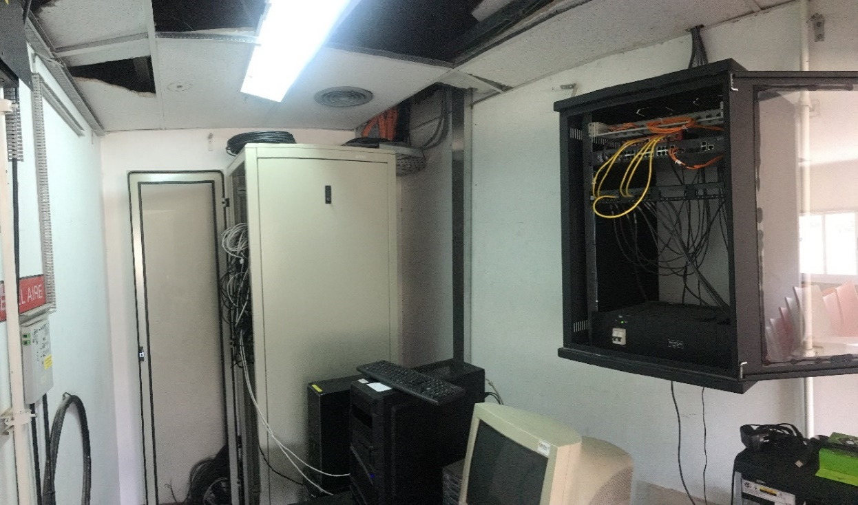

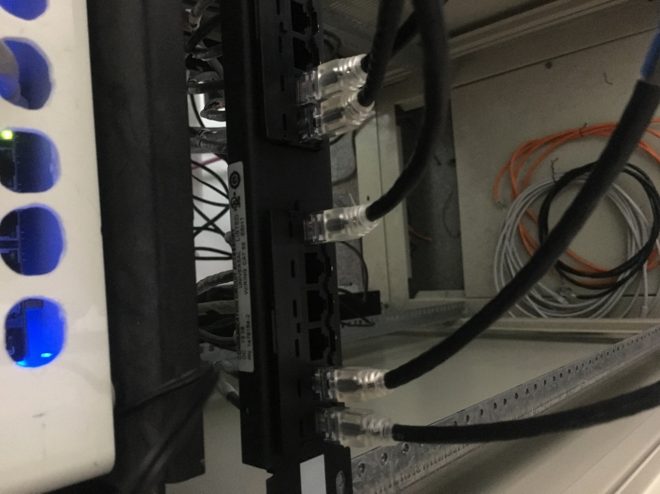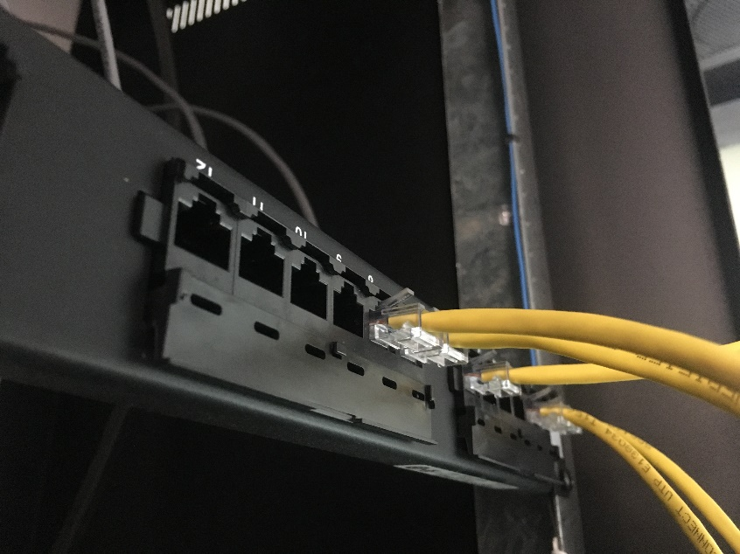

### Creación de Servidores de Archivos Compartidos

Debido a que en el canal se utiliza primordialmente la transferencia de archivos entre las computadoras, se vio la necesidad de reemplazar el uso de dispositivos de almacenamiento externo por un Servidor de Archivos.

Para ello se conformó una computadora con las siguientes especificaciones de Hardware:

* Procesador: Intel Core i3 -540 3.07 GHz
* RAM: 4 GB DDR3 1333 MHz
* Discos Rígidos: 6 discos de 2 TB

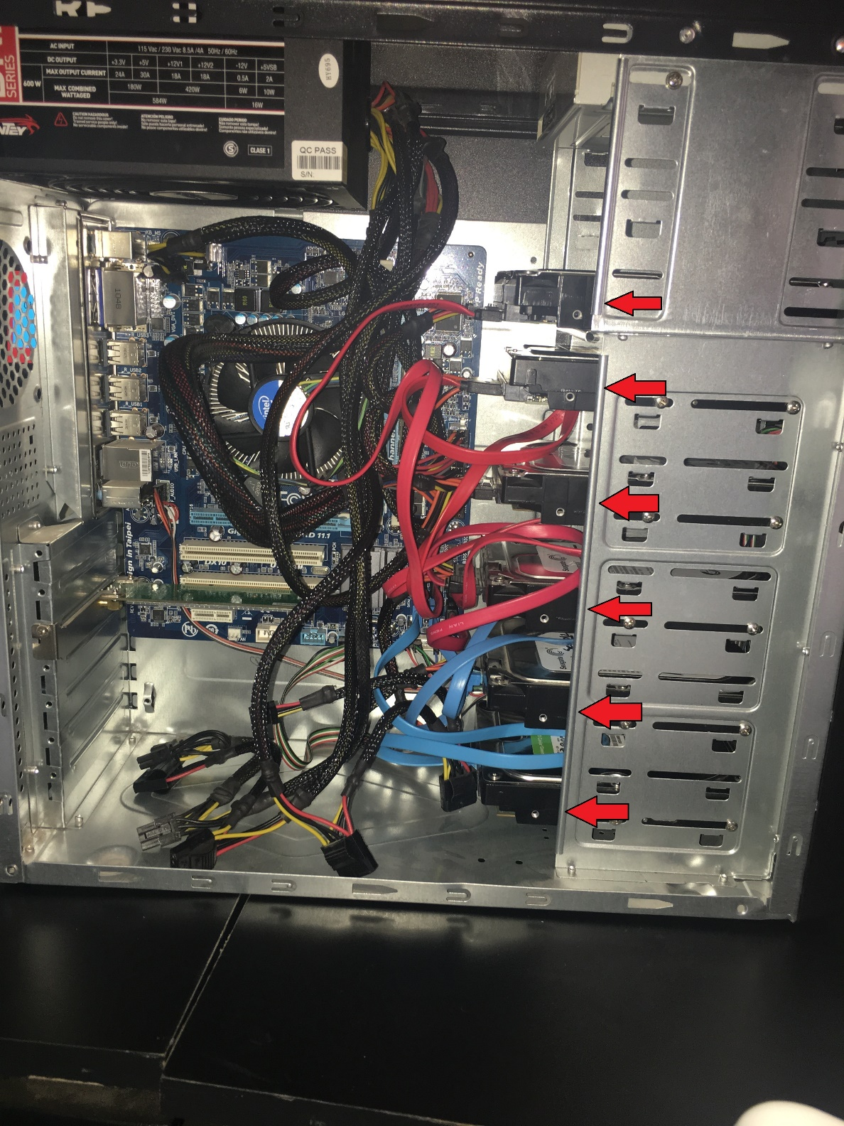

Luego de la instalación de los discos rígidos, se colocaron coolers para refrigerar dichos dispositivos.

Para el Software de decidió instalar Ubuntu Server 16.04.3 LTS.

En la configuración de instalación se le pidió que instalase además del Sistema Operativo, el servicio SSH para poder ingresar al equipo de manera remota, y Samba, para poder configurar los discos por Red y que puedan acceder a ellos con un usuario y contraseña.

Se decidió que el equipo se llamase “audiovisual”, ya que va a ser usado solamente para el área de audiovisual. A una sola persona se le darán permisos totales de lectura y escritura y al resto de los que trabajan en el área tendrán permisos sólo de lectura.

Se configuró la IP para que sea estática, quedando indicado en la siguiente imagen:

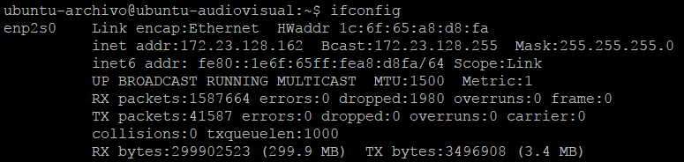

Para modificar el puerto que usa SSH, se accede al directorio /etc/ssh/sshd_config. Se utilizó nano para modificar el fichero.

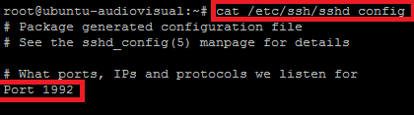

Antes de configurar Samba, el primer paso fue crear un directorio llamado “archivo”. Dentro de este directorio, se crearán carpetas destinadas a montar cada uno de los discos.

Se realizó el montaje de los discos con los siguientes comandos:

* mount /dev/sda1 /srv/archivo/archivo-1
* mount /dev/sdc1 /srv/archivo/archivo-2
* mount /dev/sdd1 /srv/archivo/archivo-3
* mount /dev/sde5 /srv/archivo/archivo-4
* mount /dev/sde2 /srv/archivo/archivo-5
* mount /dev/sdf3 /srv/archivo/archivo-6

Posteriormente se agregaron estos directorios en el fichero FSTAB. Se utilizó nano para modificar el fichero.

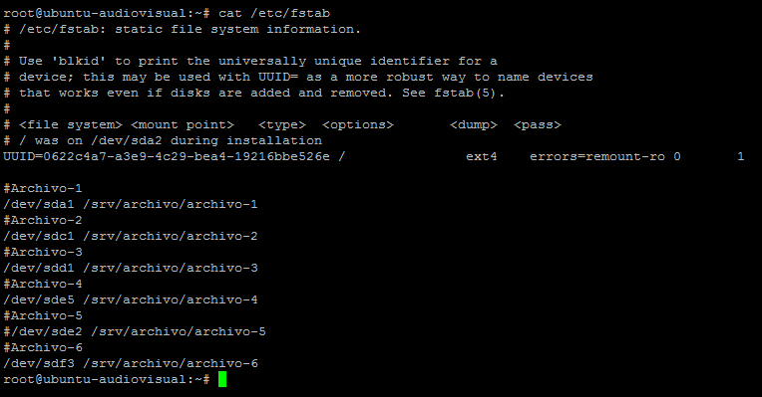

Luego, se verificó que los discos se hayan instalado correctamente, mediante el fichero fdisk -l

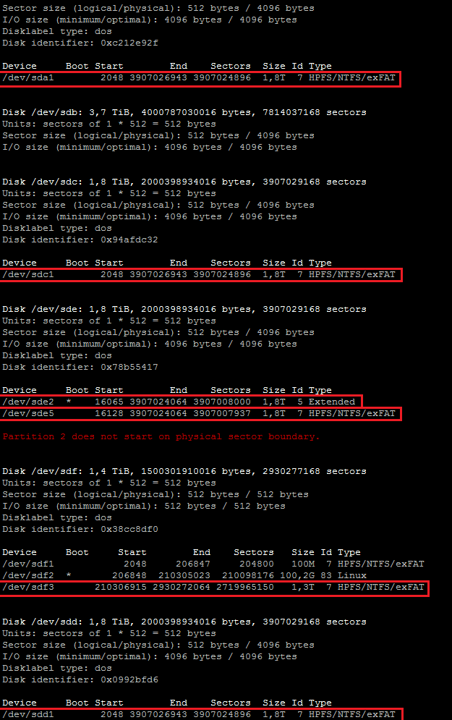

Paso siguiente, se creó un usuario llamado mrusso, tanto en el servidor como en Samba:

* mkdir /home/mrusso crear el directorio de mrusso.
* useradd -d /home/mrusso -s /bin/bash mrusso agregar el usuario mrusso a Ubuntu.
* chown -R mrusso:mrusso archivo-1
* chown -R mrusso:root archivo-2
* chown -R mrusso:root archivo-3

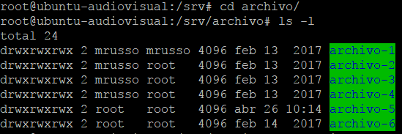

Se dejó de esta manera para corroborar que los cambios se realicen correctamente. Los permisos de “archivo-4” y “archivo-5” se dejaron sin permisos ya que todavía no usan estos discos.

smbpasswd -a mrusso para crear el usuario mrusso en Samba.

Finalmente, se procedió a la configuración interna del Samba, cuyo fichero se encuentra en el directorio /etc/samba/smb.conf

Para esto se consultó en Internet y se siguieron todos los pasos enunciados dentro del fichero smb.conf. Se utilizó nano para modificar el fichero.

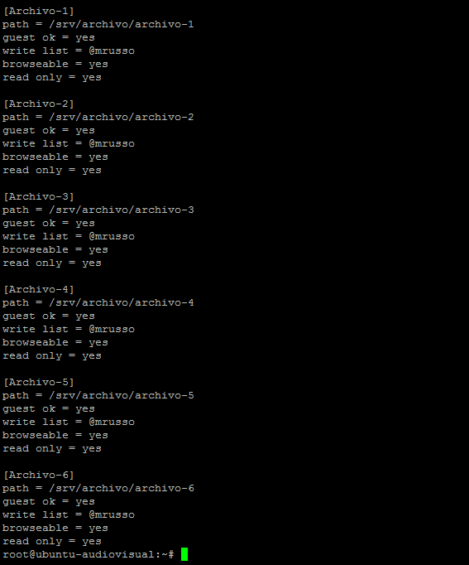

A continuación, se explicarán los comandos para compartir una carpeta:

* Path = /srv/archivo/archivo-1 indica el directorio a compartir
* Guest ok = yes lalala
* Write list = @mrusso lalala
* Browseable = yes lalala
* Read only = yes lalala

Luego de modificar el fichero, se reinicia el servicio con /etc/init.d/smbd restart

Como último paso, se accedió al directorio en las computadoras que se requería.

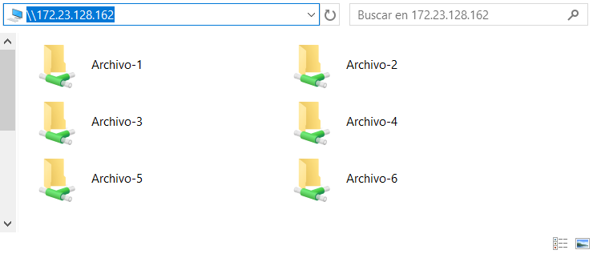

Si el usuario lo requería, se le asignaba una ubicación de red, para que quede fijo en la pestaña Red.

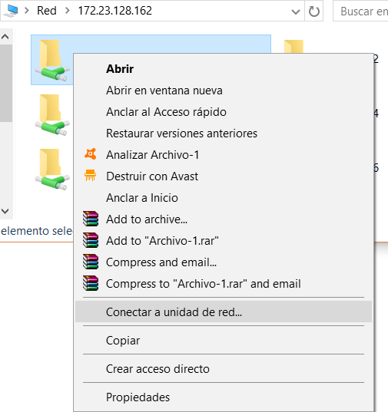

Haciendo click derecho sobre Conectar a unidad de red…, se accede a un cuadro que pide asignar una letra a la ubicación de red. Luego de aceptar cambios, ya se encuentra en Ubicaciones de red el directorio que el usuario desea.

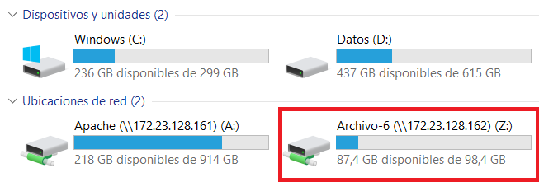

Cabe mencionar que en la actualidad hay varias carpetas compartidas. Hay ciertas computadoras que comparten archivos entre sí, sin la necesidad de que esté en una PC aparte. Esto facilita la comunicación entre las computadoras dentro de la misma área de trabajo.

También existe una carpeta compartida general del Canal utilizada para el transporte transitorio de datos; y otra carpeta de red llamada EdicionU, utilizada por el sector de Edición U.

Todas las carpetas compartidas están siendo administradas por el encargado de redes del Canal.

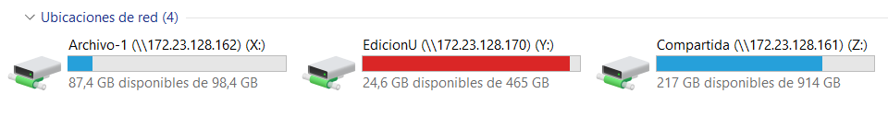

# TERCERA PARTE: Propuesta de mejora

En esta sección se decidió redactar sobre la actividad que más tiempo, dedicación y complejidad presentó durante el período de pasantías.

## Enlace dedicado de Casa de Gobierno a Señal U

El Canal no posee móviles en directo. Cada vez que lo requiriese, se contrataba un proveedor con una antena transmisora, lo que producía complicaciones en lo que respecta a presupuesto y disponibilidad por parte del proveedor.

Por este motivo se decidió realizar una conexión directa entre el Canal y los lugares de mayor importancia de Mendoza, como lo son la Casa de Gobierno, la Legislatura, la Nave Universitaria, etc. Se comenzó optando la Casa de Gobierno por un tema de proximidad. A continuación, se detallará la puesta en marcha del proyecto.

Para este proyecto se necesitarán los siguientes equipos:

**En Casa de Gobierno:**

* DataVideo Encoder NVS-25
* Cámara Panasonic
* Router Mikrotik routerboard RB-3011 UIAS-RM
* Notebook
* Cable de Ethernet

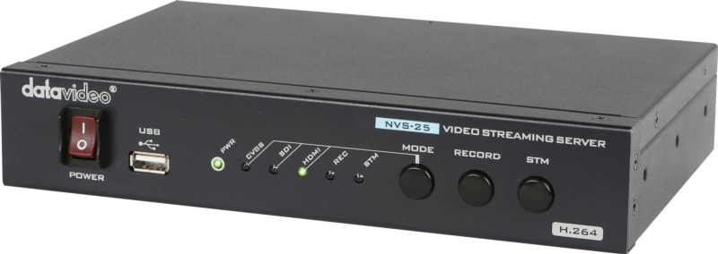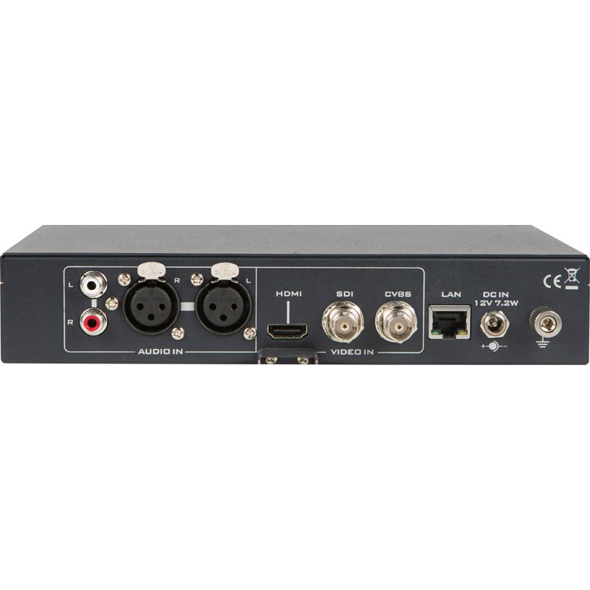

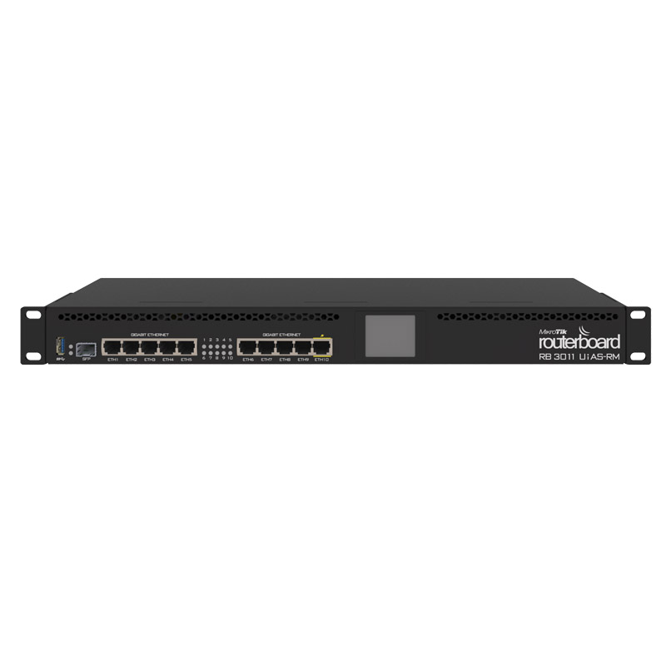

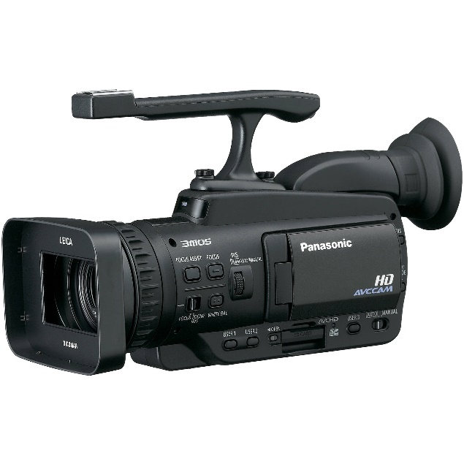

**En Señal U:**

* DataVideo Decoder NVD-20

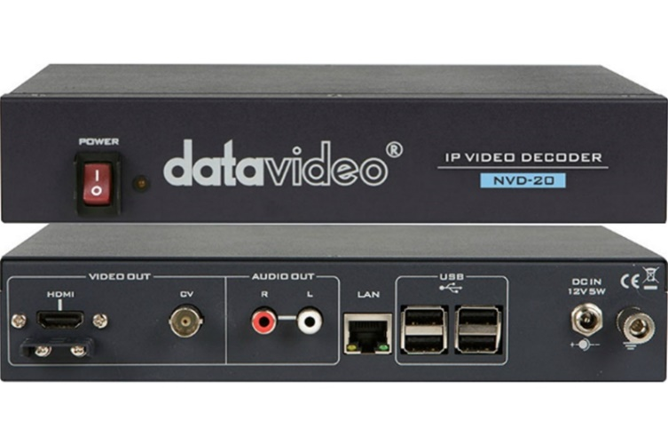

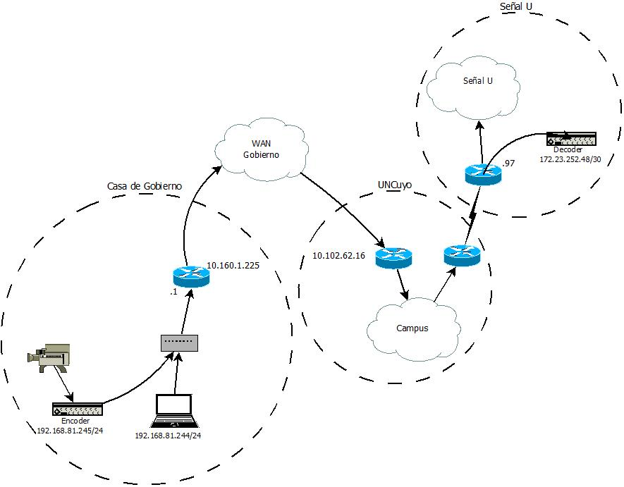

# Bibliografía

Datos sobre los satélites:

<http://datos.arsat.com.ar/dashboards/19774/servicios-satelitales/>

Especificaciones Router Mikrotik RB2011UiAS-IN:

<https://mikrotik.com/product/RB2011UiAS-IN>

ATTRIB:

<http://web.csulb.edu/~murdock/attrib.html>

diskpart:

<https://technet.microsoft.com/es-ar/library/cc766465(v=ws.10).aspx>

iperf:

<https://es.wikipedia.org/wiki/Iperf>

<https://openmaniak.com/iperf.php>

<https://seguridadyredes.wordpress.com/2008/06/18/iperf-midiendo-ancho-de-banda-entre-dos-hosts/>

Samba:

<https://es.wikipedia.org/wiki/Samba_(programa)>

<https://ubunlog.com/como-instalar-y-configurar-samba-en/>

1. Playout: es un término para la emisión de canales de televisión y radio desde la emisora hasta que se entrega el contenido a la audiencia.
2. Switcher: es un mezclador de video en el cual se pueden secuenciar y tomar decisiones de cuál cámara es la que irá al aire.
3. UPS *Sistema de alimentación ininterrumpida (uninterruptible power supply)* puede proporcionar energía eléctrica por un tiempo limitado y durante un apagón eléctrico a todos los dispositivos que tenga conectados. 